INSTITUTO DE DESARROLLO MUNICIPAL DE DOSQUEBRADAS



MANUAL DE VENTANILLA UNICA

Comité Institucional de Gestión y Desempeño

OCTUBRE DE 2020

**TABLA DE CONTENIDO**

**1. GENERALIDADES**

1.1 Introducción

1.2 Objetivo

1.3 Alcance

**2. FUNCIONES DE LA VENTANILLA ÚNICA DOCUMENTAL**

2.1 Aspectos Generales y definiciones

2.2 Definiciones

2.3 Proposito Principal

2.3.1 Beneficios que trae la utilizaion del software de Gestion Documental SAIA. 2.3.2 Soportes legales y políticas Institucionales

**3. ADMINISTRACIÓN COMUNICACIONES OFICIALES**

3.1 Comunicaciones oficiales recibias externas

3.2 Tiempo de respuesta a las comunicaciones oficiales externas

3.3 Comunicaciones resevadas y confidenciales

3.3.1 Comunicaciones oficiales enviadas externas

3.3.2 Correspondencia personal

3.3.4 Horario de atención Ventanilla Única

3.3.5 Tramite de Documentos

3.3.6 Radicación de Correspondecia

3.3.7 Radicación Rápida

* + 1. Radicación Tradicional

3.3.9 EntregaInterna a Ventanilla

**4. MEDIDAS DE SEGURIDAD PARA EL MANEJO DE LAS COMUNICACIONES**

**5. PASO A PASO MANUAL PROCESO DE RADICACIÓN CORRESPONDENCIA - Sistema de Administración Integral de Archivo (SAIA)**

5.1Descripción del documento

**6. RADICACIÓN DE CORRESPONDENCIA**

6.1 Radicación rápida

6.2Radicación tradicional

6.3 Radicación de correspondencia – origen externo

6.3.1 Radicación de correspondecia – origen interno

6.3.2 Visualización de colilla

**7. DISTRIBUCIÓN DE DOCUMENTOS**

7.1 Buzon distribución

* 1. Entregas interna a ventanilla
  2. Correspondecia por distribuir
     1. Correspondecia en distribución
     2. Correspondecia finalizada
     3. Finalizar distribución
     4. Finalizar sin planilla

7.3.5 FIinalizar desde el documento

**8. OBSERVACIONES GENERALES**

8.1 Cargos

8.2 Mensajero

8.3 Mensajero externo

8.3.1 Administrador de mensajería

8.3.2 Ventanillas de radicación

8.3.3 Empresas transportadoras

8.3.4 Rutas de distribución

**9. ACERCA DEL MANUAL**

**10. REFERENCIA BIBLIOGRAFICA**

**MANUAL DE VENTANILLA UNICA Y PASO A PASO INGRESO AL SISTEMA DEL INSTITUTO DE DESARROLLO MUNICIPAL DE DOSQUEBRADAS**

1. **GENERALIDADES**

**1.1 INTRODUCCIÓN**

Para el I.D.M Instituto De Desarrollo Municipal de Dosquebradas es muy importante cumplir con la normatividad concerniente al Programa de Gestión Documental específicamente en la implementación de la Ventanilla Única de Correspondencia y a los lineamientos de la política Cero Papel en la administración pública, por tal razón y en aras de garantizar la aplicación de la normatividad archivística expedida por el Archivo General de la Nación, exactamente el Acuerdo 060 de 2001 “Por medio del cual se dictan pautas para la administración de comunicaciones oficiales”, y la Directiva Presidencial Nro. 04 del 03 de abril de 2012 “Eficiencia Administrativa y lineamientos de la política cero papel”. Implementaremos el siguiente manual.

**1.2 OBJETIVO**

Gestionar de manera centralizada y normalizada, los servicios de recepción, radicación y distribución de los documentos por medio del software de gestión documental (SAIA), de tal manera que se contribuya a la reducción de tiempos para entrega, envío, recepción y búsqueda de documentos y al desarrollo del Programa de Gestión Documental de la entidad, integrándose a los procesos que se llevarán en los archivos de gestión, central e histórico.

**1.3 ALCANCE**

Este Manual de Ventanilla Única está dirigido a todos los funcionarios y/o áreas de Instituto De Desarrollo Municipal de Dosquebradas – IDM se aplicará en la administración de todos los documentos y niveles de archivo de la entidad y debe ser ejecutado por todos los servidores públicos y contratistas del IDM en cuanto entrega de documentos internos que se han de distribuccion externa. Facilitando este manera los mecanismos de participación ciudadana.

**2. FUNCIONES DE LA VENTANILLA ÚNICA DOCUMENTAL**

• Recibir, radicar, registrar, conservar, distribuir y brindar el servicio de información sobre todas las comunicaciones oficiales que ingresen o salgan del de Instituto De Desarrollo Municipal de Dosquebradas y vigilar que la labor se cumpla dentro de la debida reserva, con oportunidad y en orden consecutivo.

• Guardar estricta reserva sobre los documentos, la información a la cual se tiene acceso y los asuntos de su competencia.

• Proponer métodos, procedimientos e incorporación de nuevas tecnologías, que permitan modernizar y agilizar los procesos en las unidades de correspondencia.

• Prestar asesoría en materia de administración de las comunicaciones oficiales a las dependencias que lo requieran.

• Informar oportunamente a las dependencias competentes, sobre el vencimiento de los términos para dar respuesta a los trámites y solicitudes realizadas por personas naturales y jurídicas.

• Radicar y tramitar las comunicaciones con celeridad, imparcialidad y respetando los principios archivísticos.

• Atender con prioridad a los menores de edad, discapacitados y adultos mayores que acudan a Instituto de Desarrollo Municipal de Dosquebradas, a fin de entregar y radicar comunicaciones o solicitar información sobre el trámite de su requerimiento.

**2.1. ASPECTOS GENERALES Y DEFINICIÓNES**

El Manual de Ventanilla única del Instituto de Desarrollo Municipal de Dosquebradas – IDM, será desarrollado bajo los siguientes principios:

**Protección del medio ambiente**: El IDM está orientado a la eficiencia administrativa y a los lineamientos de la política cero papel, para contribuir de esta manera a una gestión pública efectiva, eficiente y eficaz.

**Transparencia:** La información que proporciona el Instituto de Desarrollo Municipal de Dosquebradas siempre es veraz, verificable, precisa y de fácil accesibilidad para el ejercicio del control ciudadano y así respaldar todas las actuaciones administrativas y de los servidores públicos.

**Tecnología**: El Instituto de Desarrollo Municipal de Dosquebradas pondrá en práctica la innovación del software (SAIA) del Programa de Gestión Documental de convertir, almacenar, proteger, procesar, transmitir y recuperar la información para el desarrollo tecnológico de la entidad.

**Capacitación**: El Instituto de Desarrollo Municipal de Dosquebradas establece lineamientos que permitan una constante capacitación en cuanto al correcto uso del software y el procedimiento del manejo del manual de ventanilla única.

**2.2. DEFINICIONES**

**Archivo electrónico**: Es una herramienta que permite almacenar un conjunto de documentos de forma electrónica, producidos y tratados archivísticamente, siguiendo la estructura orgánico-funcional del productor, acumulados en un proceso natural por una persona o institución pública o privada, en el transcurso de su gestión, para garantizar así su disponibilidad, legibilidad y accesibilidad a largo plazo.

**Comunicaciones Oficiales**: Son todas aquellas recibidas o producidas en desarrollo de las funciones asignadas legalmente a una entidad, independientemente del medio utilizado.

**Correspondencia**: Es el conjunto de comunicaciones y documentos de carácter privado que llegan a las entidades, a título personal, citando o no el cargo del funcionario.

**Documento electrónico de archivo**: Es el registro de información generada, recibida, almacenada y comunicada por medios electrónicos, que permanezca en estos medios durante su ciclo vital; es producida por una persona o entidad en razón de sus actividades y debe ser tratada conforme a los principios y procesos archivísticos.

**Radicación de** **Comunicaciones oficiales**: Es el procedimiento por medio el cual, las entidades asignan un número consecutivo, a las comunicaciones recibidas o producidas, dejando constancia de la fecha y hora de recibido o de envío, con el propósito de oficializar su trámite y cumplir con los términos de vencimiento que establezca la Ley. Estos términos, se empiezan a contar a partir del día siguiente de radicado el documento.

**2.3 PROPÓSITO PRINCIPAL**

Centralizar y normalizar mediante los servicios de verificación, recepción, radicación, registro y distribución de las comunicaciones oficiales externas recibidas y enviadas que por razones administrativas o asistenciales que se producen en el Instituto De Desarrollo Municipal de Dosquebradas – IDM.

**2.3.1 BENEFICIOS QUE TRAE LA UTILIZACIÓN DEL SOFTWARE DE GESTIÓN DOCUMENTAL (“SAIA”**).

* Procesos y Servidores más eficaces y eficientes
* Optimización de los recursos
* Eliminar la duplicidad de documentos
* Disminuir los tiempos de localización de archivos
* Aumento de la productividad
* Buenas prácticas de Gestión Documental
* Mejorar el acceso a la información de la entidad
* Reducir las necesidades de espacios de almacenamiento
* Disminución de costos asociados a la administración de papel, tales como almacenamiento e insumos.

**2.3.2 SOPORTES LEGALES Y POLÍTICAS INSTITUCIONALES**

**La Ley 594 de 2000** “Ley General de Archivos”, tiene por objeto establecer las reglas y principios generales que regulan la función archivística del Estado, por intermedio del Archivo General de la Nación.

**El Acuerdo 060 de 2001** expedida por el Archivo General de la Nación establece las pautas para la administración de las comunicaciones oficiales en las entidades públicas y las privadas que cumplen funciones públicas,

**El Artículo 3 del Acuerdo 060 de 2001** expedida por el Archivo General de la Nación las entidades deberán establecer de acuerdo con su estructura, **la Ventanilla Única de Correspondencia** que gestione de manera centralizada y normalizada, los servicios de verificación, recepción, radicación y distribución de sus comunicaciones, de tal manera, que estos procedimientos contribuyan al desarrollo del Programa de Gestión Documental y los Programas de Conservación, integrándose a los procesos que se llevarán en los archivos de (Gestión, Central e histórico).

**Directiva Presidencial Nro. 04 del 03 de abril de 2012** “Eficiencia Administrativa y lineamientos de la política cero papel en la administración pública.”

**3. ADMINISTRACIÓN COMUNICACIONES OFICIALES**

**3.1 COMUNICACIONES OFICIALES RECIBIDAS EXTERNAS**

**RECIBIDAS:** Son las comunicaciones que ingresan a través de la Ventanilla Única de correspondencia, dirigidas al Instituto de Desarrollo Municipal de Dosquebradas, como entidad y a las personas que presten sus servicios en la entidad en el ejercicio de las actividades propias del IDM, a través del correo o de manera personal. Comprende entre otras, oficios, informes, fax, correo electrónico, etc.

Se consideran oficiales las comunicaciones que sean recibidas, enviadas y radicadas en la Ventanilla Única de Correspondencia a través del software de gestión documental (SAIA); por lo tanto ningún empleado del IDM puede recibir o distribuir correspondencia a través de otras oficinas o dependencias.

La recepción de todas las comunicaciones oficiales que ingresan a la entidad, con fecha, hora y nombre de quien recibe, previo a ello se hace una revisión y selección para determinar su carácter personal, general, oficial, si está completa la información y si tiene sus anexos, se procede a radicar en consecutivo.

El registro y Radicación de las comunicaciones oficiales, se registran de la siguiente manera: fecha, nombre, persona natural o jurídica, cédula o Nit, dirección, teléfono, correo electrónico, objeto de la petición y fecha de vencimientos.

La respuesta oportuna de las comunicaciones que se reciben proyecta una buena imagen y contribuye a que nuestra gestión sea eficaz y nuestra imagen institucional sea cada vez mejor.

**3.2. TIEMPO DE RESPUESTA A LAS COMUNICACIONES OFICIALES EXTERNAS:**

De acuerdo a los términos de ley y con relación al Manual de Derechos de Petición (resolución No. 263 de 2017). La Dirección General determinará a quien le corresponde el trámite de dicha respuesta, si por alguna razón la elaboración de la respuesta requiere de más tiempo, se informará mediante oficio, como lo establece la norma (ley 1755 de 2015, parágrafo del articulo 14).

Radicar las respuestas dadas a las comunicaciones oficiales y a las diversas solicitudes realizadas por la entidad, entregadas para firma del Director (a) y posterior notificación y despacho.

Las comunicaciones oficiales de la Entidad se clasificarán en comunicaciones recibidas y enviadas externas y se les definirá como a continuación se indica:

Las comunicaciones oficiales recibidas se clasificarán en reservada o confidencial.

**3.3 COMUNICACIONES RESERVADAS O CONFIDENCIALES**

Son las comunicaciones que ingresan a través de la Ventanilla Única de Correspondencia, dirigidas al Instituto de Desarrollo Municipal de Dosquebradas como entidad y a las personas que presten sus servicios en la entidad en el ejercicio de las actividades propias del IDM y cuyo contenido debe ser conocido únicamente por el destinatario. Esta correspondencia sólo se definirá así, cuando el sobre o empaque que la contiene haga explicita la categoría de confidencial o reservado, por lo tanto éste tipo de comunicaciones únicamente será radicada en el Software de Gestión Documental y se escaneará únicamente cuando el destinatario del documento así lo indique.

En este punto se consideran a las invitaciones públicas, las cuales se reciben en la Ventanilla Única de correspondencia en sobre sellado, el cual debe ser revisado en presencia de la persona que lo entregó. Una vez se verifica que el sobre este debidamente sellado, se procede a radicar en este sin abrirlo, mediante formato publicado en lal intranet, para ser entregado directamente al Comité Evaluador (Director General).

**3.3.1. COMUNICACIONES OFICIALES ENVIADAS EXTERNAS**

**ENVIADAS:** Son las comunicaciones dirigidas a los usuarios externos, entidades públicas y privadas a través de la Unidad de Correspondencia en el ejercicio de las actividades propias del IDM, las cuales son elaboradas, proyectadas automáticamente desde el software Sistemas de Administración Integral de Archivos (SAIA); estas comunicaciones son distribuidas de forma personal (mensajero externo del IDM), correo físico (empresas de mensajería), correo electrónico.

La documentación para despachar será entregada por los funcionarios directamente en la oficina de correspondencia para hacer el respectivo trámite, en la copia y original se consignará el día, fecha, hora y número de recibido, luego se procederá a su envió.

**3.3.2 CORRESPONDENCIA PERSONAL**

Son aquellas comunicaciones que se reciben en el Instituto de Desarrollo Municipal de Dosquebradas - IDM a título personal y cuyo contenido interesa únicamente al destinatario. Esta correspondencia sólo se definirá así, cuando el sobre o empaque que la contiene haga explícita la categoría de personal. Comprende entre otros, documentos bancarios, tarjetas, invitaciones, etc. Esta no se podrá recibir en la Ventanilla Única de Correspondencia, por lo tanto no se radica, y no genera ningún trámite, ni responsabilidad para el Instituto de Desarrollo Municipal de Dosquebradas - IDM. La Ventanilla Única de correspondencia no recibirá ninguna correspondencia o documento de tipo personal.

**3.3.3. RECEPCIÓN Y RADICACIÓN DE COMUNICACIONES OFICIALES**

La recepción de las comunicaciones oficiales externas se hará siempre a través de la Ventanilla Única de Correspondencia ubicada en las instalaciones del Instituto De Desarrollo Municipal de Dosquebradas – IDM, en el SAIA.

**3.3.4 HORARIO DE ATENCIÓN VENTANILLA UNICA**

El horario normal es de lunes a jueves de 7:00 am a 11:30 am y de 2:00 pm a 5:30 pm y Viernes de 7:00 am a 11:30 am y de 2:00 pm a 4:30 pm, según resolución No. 084 de 2016, pero en virtud de la emergencia sanitaria generada por la pandemia del Coronavirus COVID-19 y el mantenimiento del orden público y el aislamiento preventivo obligatorio de todas las personas habitantes de la República de Colombia, habilitó un horario de atención de 7:00 am a 3:00 pm, según resolución No. 109 del 01 de agosto de 2020, y demás que se vayan dando, según directrices emanadas por el Gobierno Nacional y Municipal de Dosquebradas.

**3.3.5 TRÁMITE DE DOCUMENTOS**

Todas las comunicaciones oficiales que ingresen al Instituto de Desarrollo Municipal de Dosquebradas - IDM, deben ser radicadas en la Ventanilla Única de Correspondencia a través del Software de Gestión Documental (SAIA), en ésta área se identificará y asignará tanto el trámite como la dependencia responsable de iniciar y orientar el proceso con el fin de dirigirlas correctamente y se cumplirá el siguiente procedimiento:

Cada uno de los funcionarios de la ventanilla única del IDM, tiene asignado un usuario y clave de acceso en el software Sistemas de Administración Integral de Archivos (SAIA), con el objetivo de evidenciar la trazabilidad de los documentos generados y recibidos de manera externa e interna.

**3.3.6 RADICACIÓN DE CORRESPONDENCIA**

Existen dos formas de radicar un documento de correspondencia, la primera es de manera rápida y la segunda de la forma tradicional, a continuación se explica cada una:

**3.3.7 RADICACIÓN RÁPIDA**

Esta opción es usada para generar un número de radicado sin que sea necesario realizar el ingreso de todos los datos de la información a radicar. Es importante tener en cuenta el número de radicado, con este se podrá consultar el documento y proceder al ingreso de los datos. Verificar paso a paso No. 6.1 Pagina 14.

**3.3.8 RADICACIÓN TRADICIONAL**

Esta opción es usada para realizar una radicación en el caso de que se requiera proceder al ingreso de todos los datos justo en el momento de radicar el documento. Verificar paso a paso No. 6.2 Pagina 18.

* + 1. **ENTREGA INTERNA A VENTANILLA**

En este reporte se permite confirmar la recepción de los documentos que no requieren de un servicio de mensajería para recogida de documentos, pero sí requieren servicio de entrega. Por tanto, se debe confirmar la recepción de los mismos para proceder a distribuirlos. Verificar paso a paso No. 7.2 Pagina 35.

**4. MEDIDAS DE SEGURIDAD PARA EL MANEJO DE LAS COMUNICACIONES**

* Sobre, paquete o envío postal recibido en el Instituto de Desarrollo Municipal de Dosquebradas - IDM, será revisado y se tomarán medidas especiales con aquellas comunicaciones que presenten, entre otras, las siguientes señales sospechosas:
* Sobres o empaques con alambres, cuerdas o papel metálico que sobresalga.

* Sobres o empaques con manchas de aceite o decoloraciones.
* Sobres o paquetes sin remitente
* Correspondencia en la cual sólo figura como destinatario el cargo, sin nombre
* Exceso de avisos o de sellos postales.
* Paquetes amarrados con cables o presencia de cables.
* Verificar la correcta identificación tanto del remitente como del destinatario
* Revisar la(s) firma(s) del documento y la copia idéntica al original presentado, cuando fuere el caso.
* Verificar la cantidad de anexos que acompañan la comunicación y dejar constancia del número como parte integral del radicado
* Mediante el software de gestión documental SAIA, asignar el radicado a cada comunicación recibida.

La correspondencia personal - extractos bancarios, telegramas, notificaciones judiciales, invitaciones, etc., los folletos, las publicaciones periódicas (revistas) y el material bibliográfico (libros) que no constituyan una suscripción institucional no darán lugar a ningún tipo de trámite por parte del Instituto de Desarrollo Municipal de Dosquebradas - IDM, no se radicarán, serán puestas en un casillero que se designará para que el interesado acceda a ellas.

Cuando una comunicación no esté firmada ni presenta el nombre del responsable o responsables de su contenido, se considerará anónima; no obstante, se radicará y será remitida mediante imagen digital y físico a la oficina de su competencia, quien determinará las acciones a seguir.

Teniendo en cuenta que el software de gestión documental (SAIA) cumple la función de asignar número de consecutivo único tanto a comunicaciones internas como a externas se prohíbe la utilización de cualquiera número consecutivo paralelo al asignado por el aplicativo SAIA.

**4.1 VENTANILLAS DE RADICACIÓN**

Todas las personas que presten sus servicios en la entidad y proyecten un documento en el ejercicio de las actividades propias del IDM, serán los responsables de asignar el código de la dependencia o área consecuentemente con el asignado por las Tablas de Retención Documental y con lineamientos del Programa de Gestion Documental.

**5. PASO A PASO MANUAL PROCESO DE RADICACIÓN CORRESPONDENCIA - Sistema de Administración Integral de Información (SAIA)**

**5.1 DESCRIPCIÓN DEL DOCUMENTO**

Este manual se realiza con el fin de proporcionar una guía paso a paso para la elaboración, consulta y edición del proceso de Radicación de Correspondencia.

**6. RADICACIÓN DE CORRESPONDENCIA**

Existen dos formas de radicar un documento de correspondencia, la primera es de manera rápida y la segunda de la forma tradicional, a continuación se explica cada una:

**6.1 RADICACIÓN RÁPIDA**

Esta opción es usada para generar un número de radicado sin que sea necesario realizar el ingreso de todos los datos de la información a radicar. Es importante tener en cuenta el número de radicado, con este se podrá consultar el documento y proceder al ingreso de los datos.

A continuación se explica el procedimiento a seguir:

**Paso 1.** En el módulo “2. Radicación”, haga clic en la opción “Radicado Rápido”.

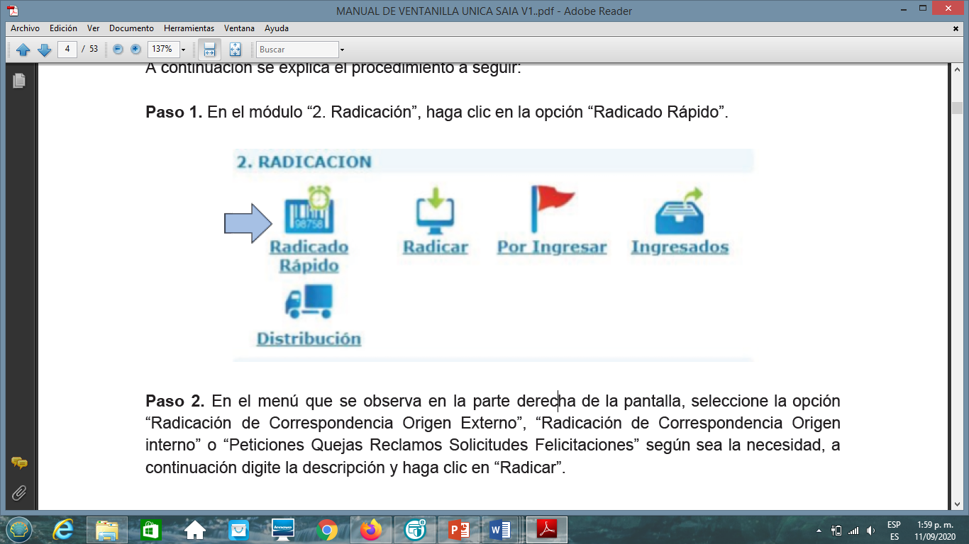

**Paso 2.** En el menú que se observa en la parte derecha de la pantalla, seleccione la opción “Radicación de Correspondencia Origen Externo”, “Radicación de Correspondencia Origen interno” o “Peticiones Quejas Reclamos Solicitudes Felicitaciones” según sea la necesidad, a continuación digite la descripción y haga clic en “Radicar”.

1. La opción de “Radicación de Correspondencia Origen Externo”, se selecciona cuando los documentos a radicar llegan de la parte externa a la empresa.
2. La opción de “Radicación de Correspondencia Origen interno”, se selecciona cuando los documentos a radicar son del interior de la empresa hacia la parte externa o de alguna persona de la empresa hacia otra persona de la empresa.
3. La opción de “Peticiones Quejas Reclamos Solicitudes Felicitaciones”, se selecciona cuandos los documentos a radicar son de tipo PQRSF.

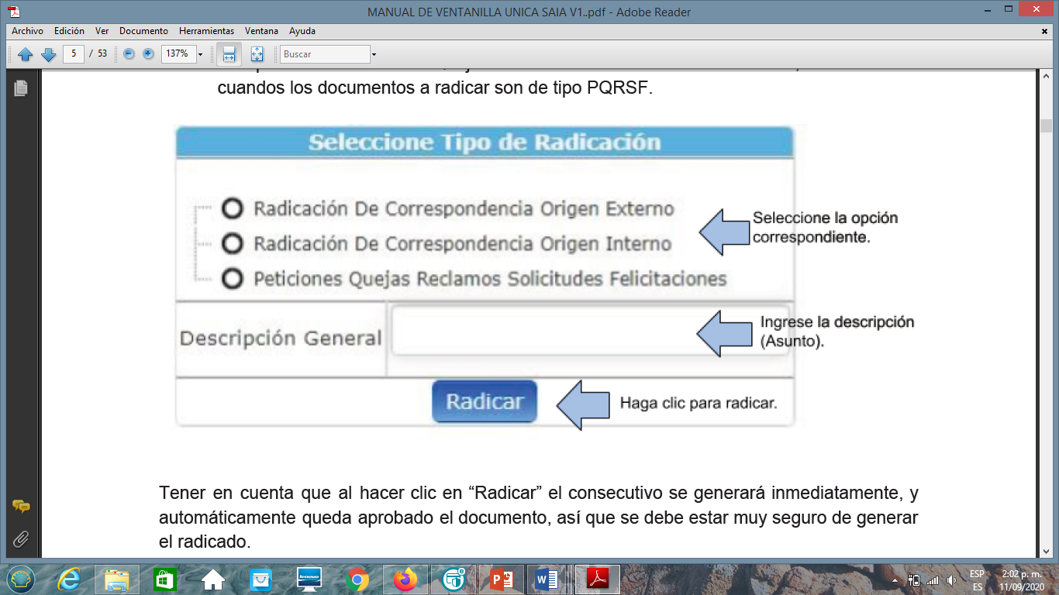

Tener en cuenta que al hacer clic en “Radicar” el consecutivo se generará inmediatamente, y automáticamente queda aprobado el documento, así que se debe estar muy seguro de generar el radicado.

**Paso 3.** A continuación se muestra la opción para imprimir la colilla. En caso de que no se desee imprimir se debe dar clic en cancelar.

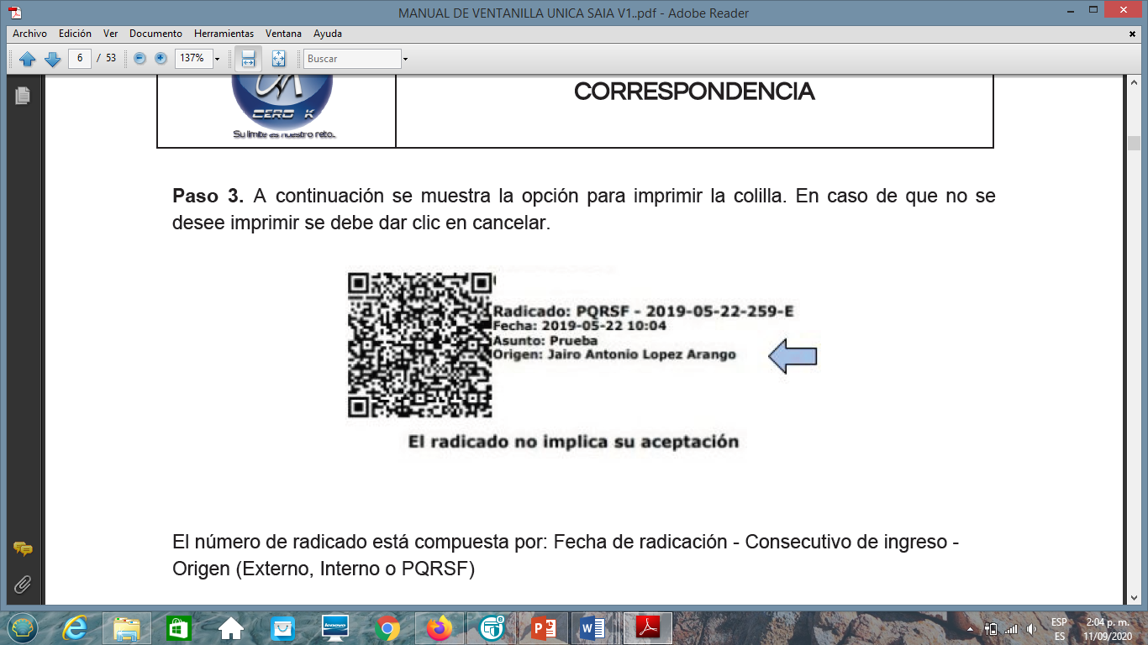

El número de radicado está compuesta por: Fecha de radicación - Consecutivo de ingreso - Origen (Externo, Interno o PQRSF)

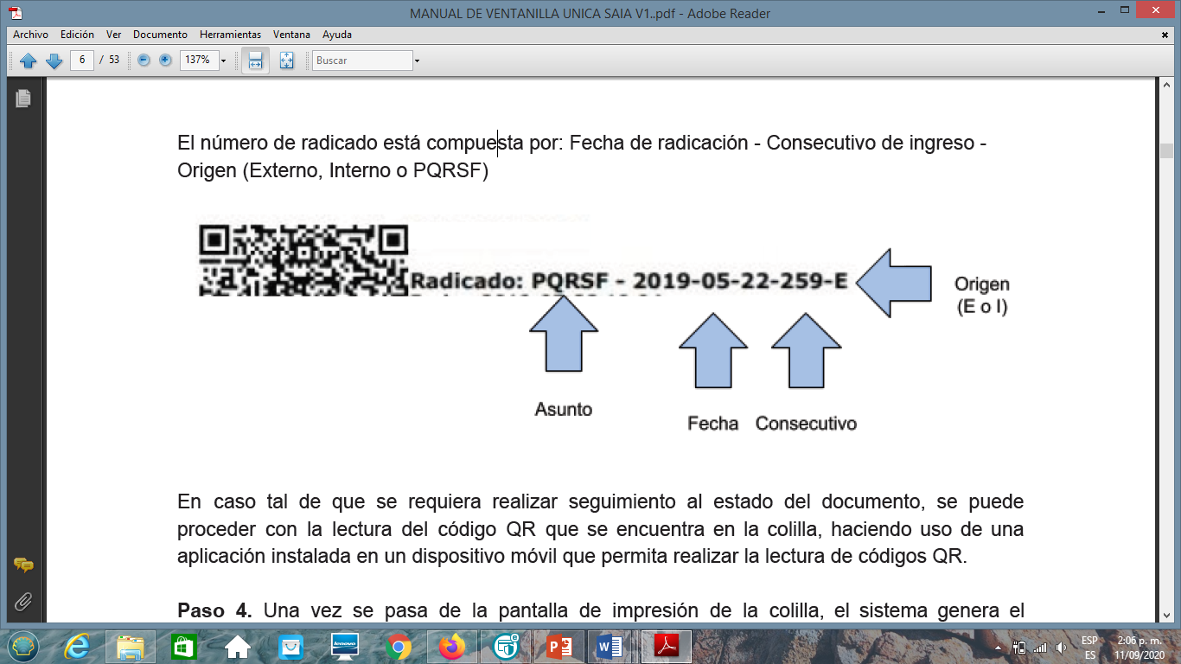

En caso tal de que se requiera realizar seguimiento al estado del documento, se puede proceder con la lectura del código QR que se encuentra en la colilla, haciendo uso de una aplicación instalada en un dispositivo móvil que permita realizar la lectura de códigos QR.

**Paso 4.** Una vez se pasa de la pantalla de impresión de la colilla, el sistema genera el documento aún sin datos y brinda la opción de diligenciar a través del botón “Llenar datos” que lleva a editar el documento.

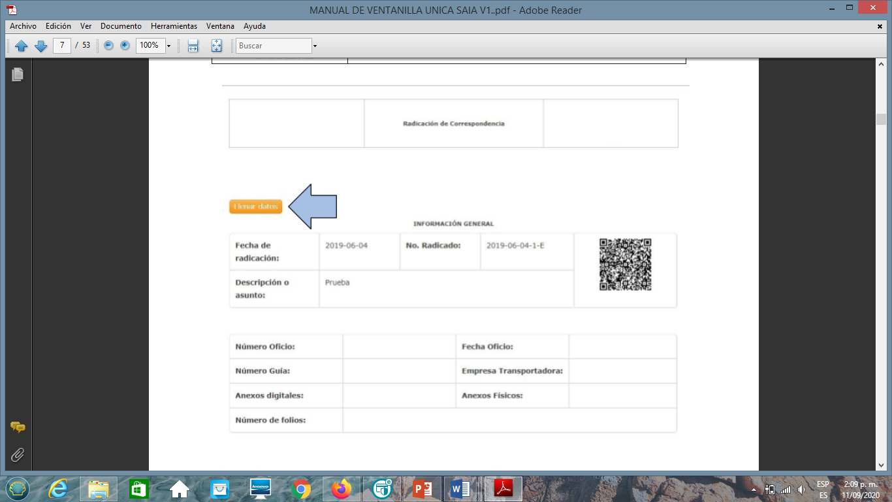

Las radicaciones rápidas pasan al buzón “Por ingresar”, ya que aún no cuentan con datos, lo anterior con el fin de que posteriormente se permita realizar el diligenciamiento de los campos del formato.

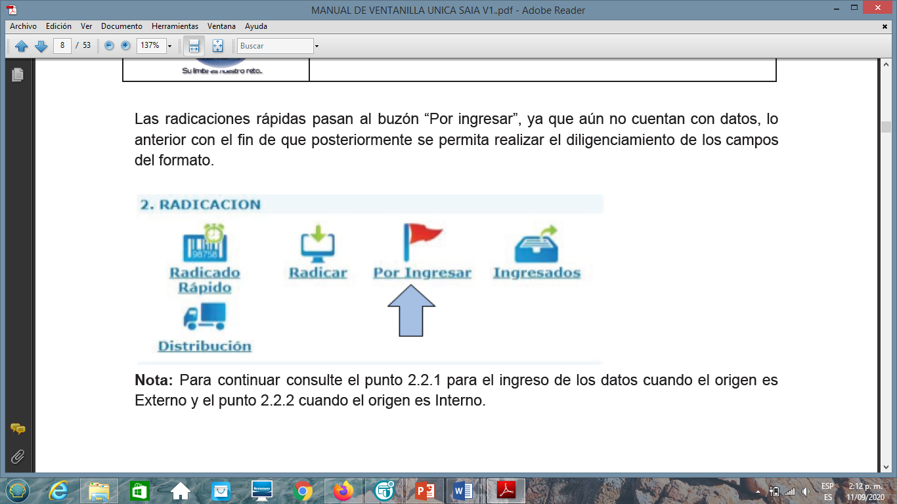

**Nota:** Para continuar consulte el punto 6.3 para el ingreso de los datos cuando el origen es Externo y el punto 6.3.1 cuando el origen es Interno.

**6.2 RADICACIÓN TRADICIONAL**

Esta opción es usada para realizar una radicación en el caso de que se requiera proceder al ingreso de todos los datos justo en el momento de radicar el documento.

**Paso 1.** En el módulo “2.Radicación”, haga clic en la opción “Radicar”.

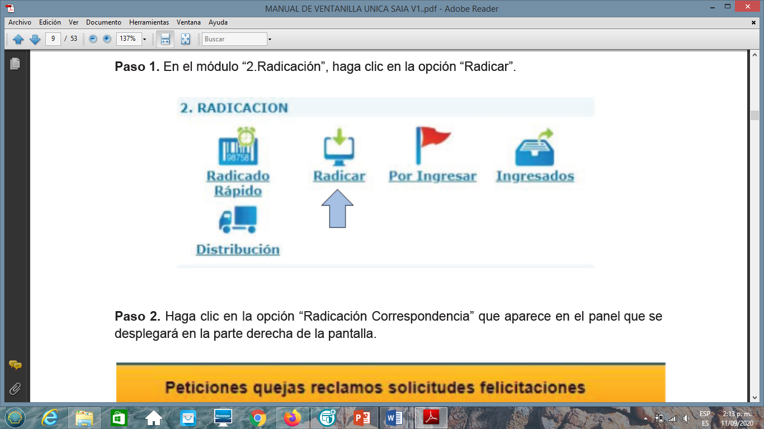

**Paso 2.** Haga clic en la opción “Radicación Correspondencia” que aparece en el panel que sedesplegará en la parte derecha de la pantalla.

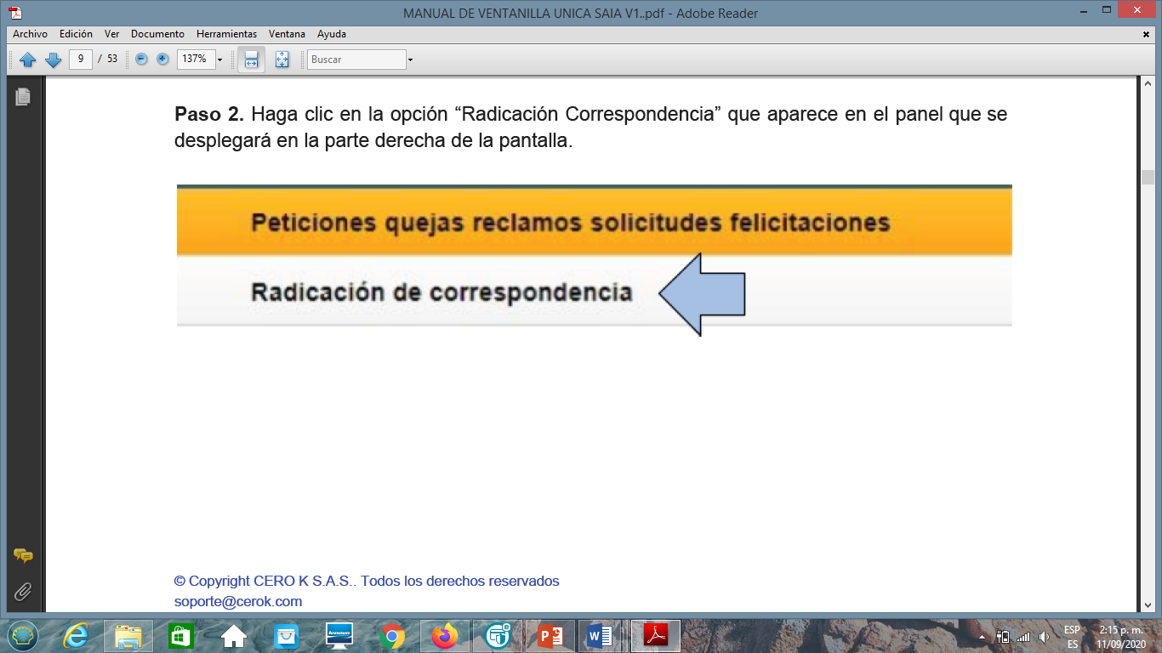

**Paso 3.** Diligencie el formulario.

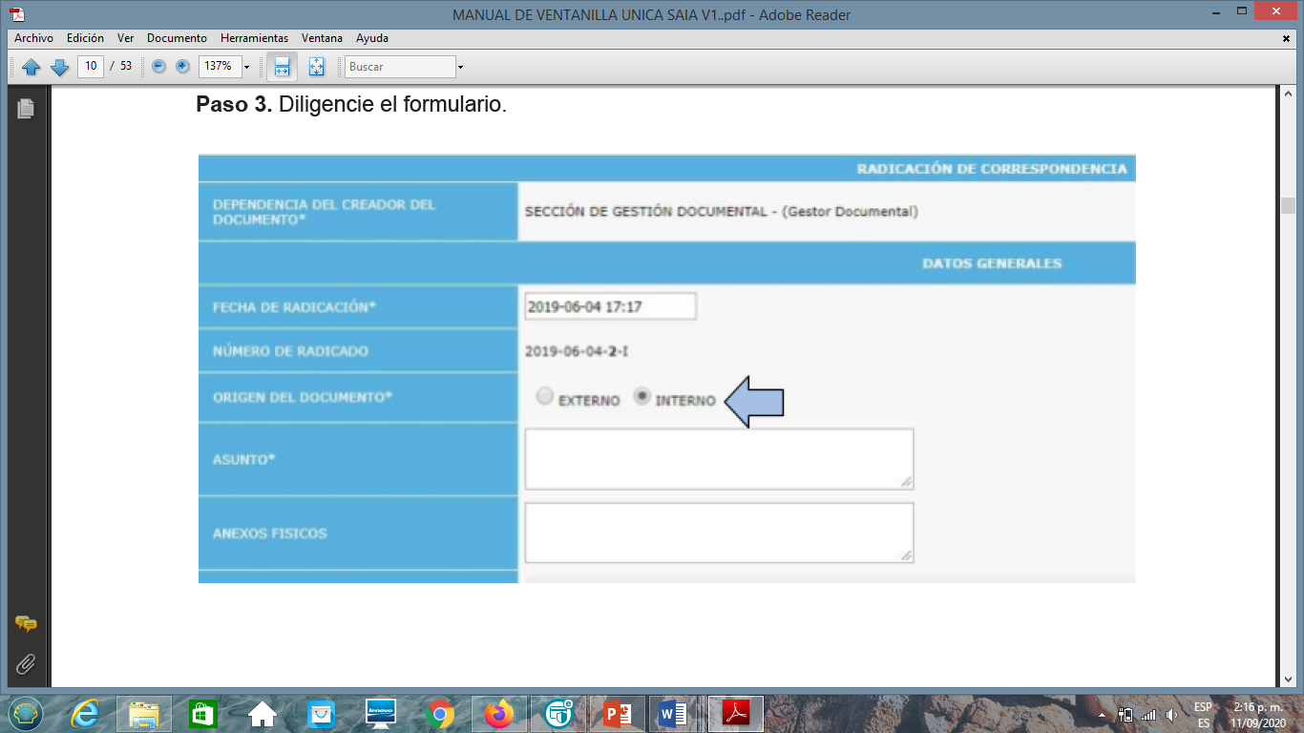

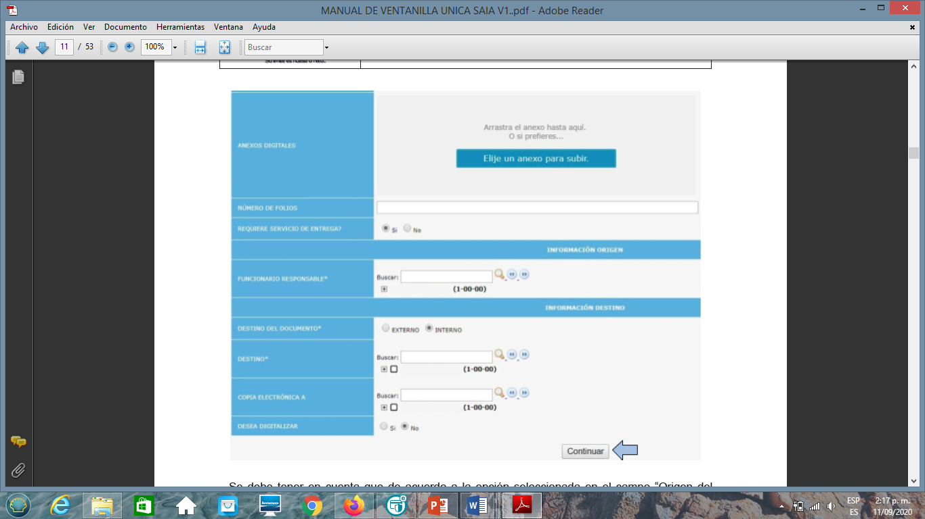

Se debe tener en cuenta que de acuerdo a la opción seleccionada en el campo “Origen del documento” cambia el “Número de Radicado”, Ejemplo:

Si selecciona la opción “Externo” el número de radicado sería 2019-01-18- **01** -E

Si se selecciona la opción “Interno” el número de radicado sería 2019-01-18- **01** –I

El número de radicado se compone por:

● Fecha creación del documento + Consecutivo + Tipo de origen

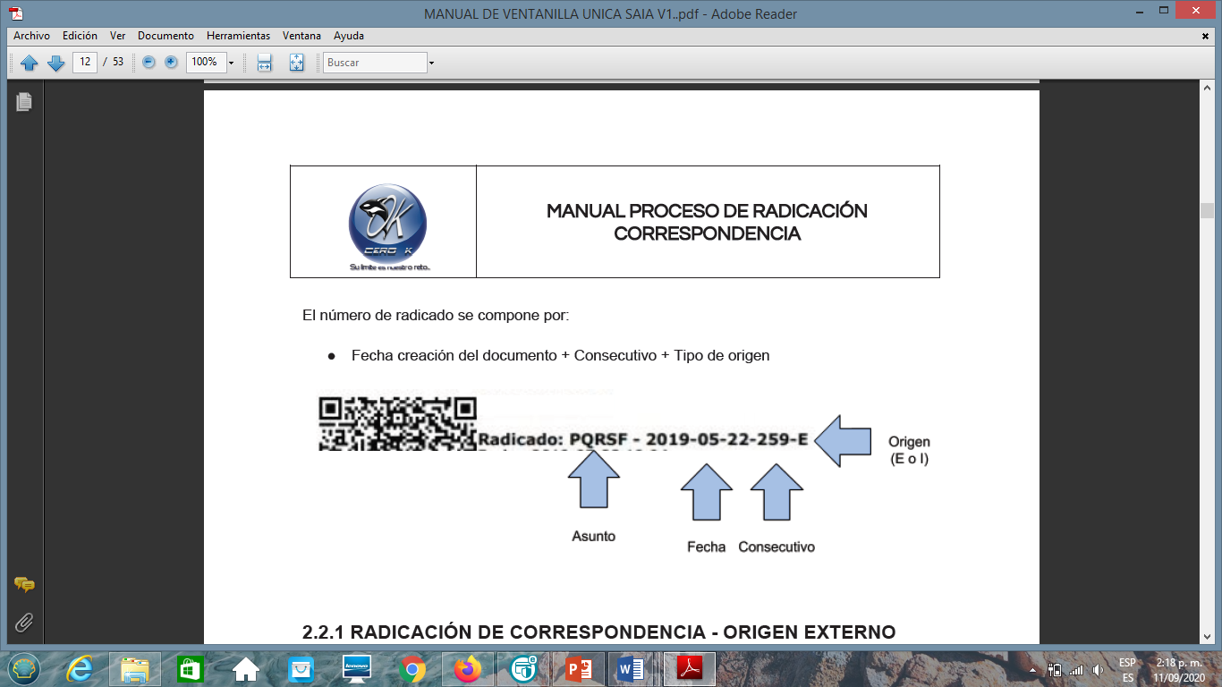

**6.3 RADICACIÓN DE CORRESPONDENCIA - ORIGEN EXTERNO**

**Paso 1.** Ingrese al módulo 2.Radicación” y después haga clic en el botón “Radicar”

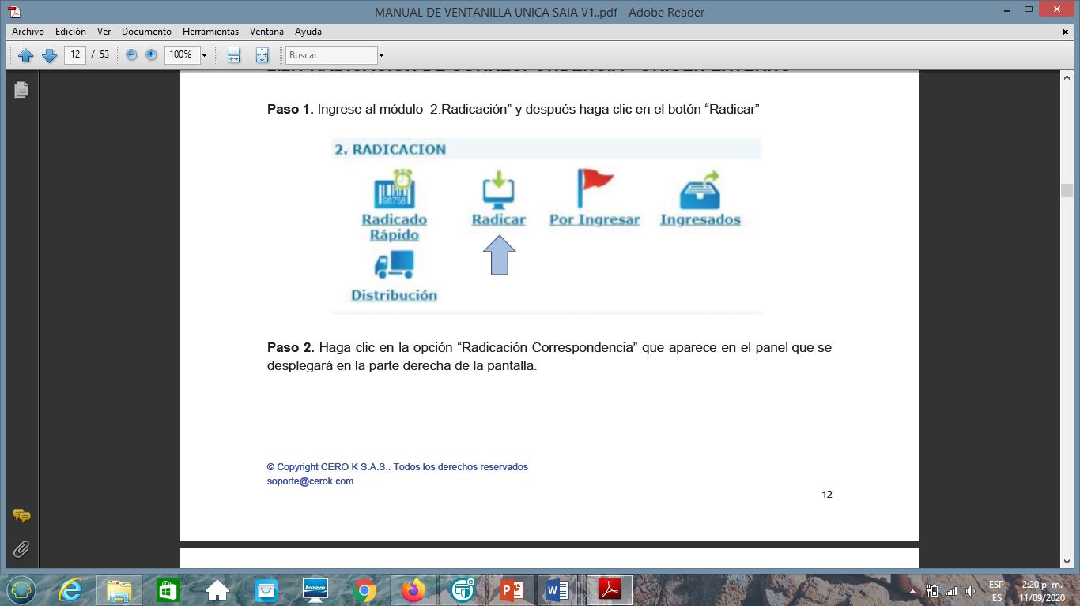

**Paso 2.** Haga clic en la opción “Radicación Correspondencia” que aparece en el panel que se desplegará en la parte derecha de la pantalla.

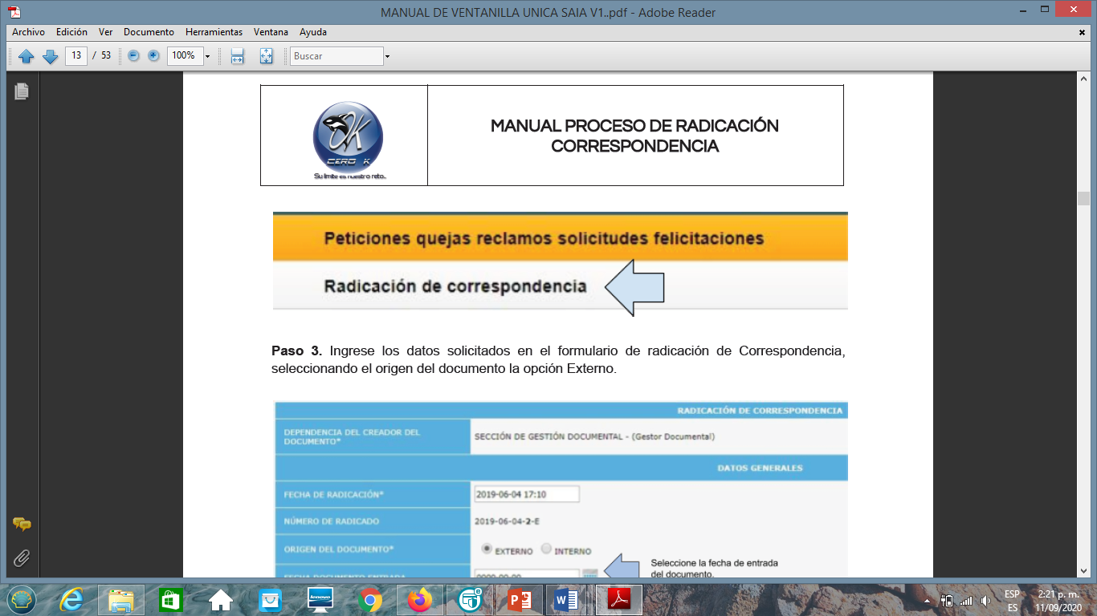

**Paso 3.** Ingrese los datos solicitados en el formulario de radicación de Correspondencia, seleccionando el origen del documento la opción Externo.

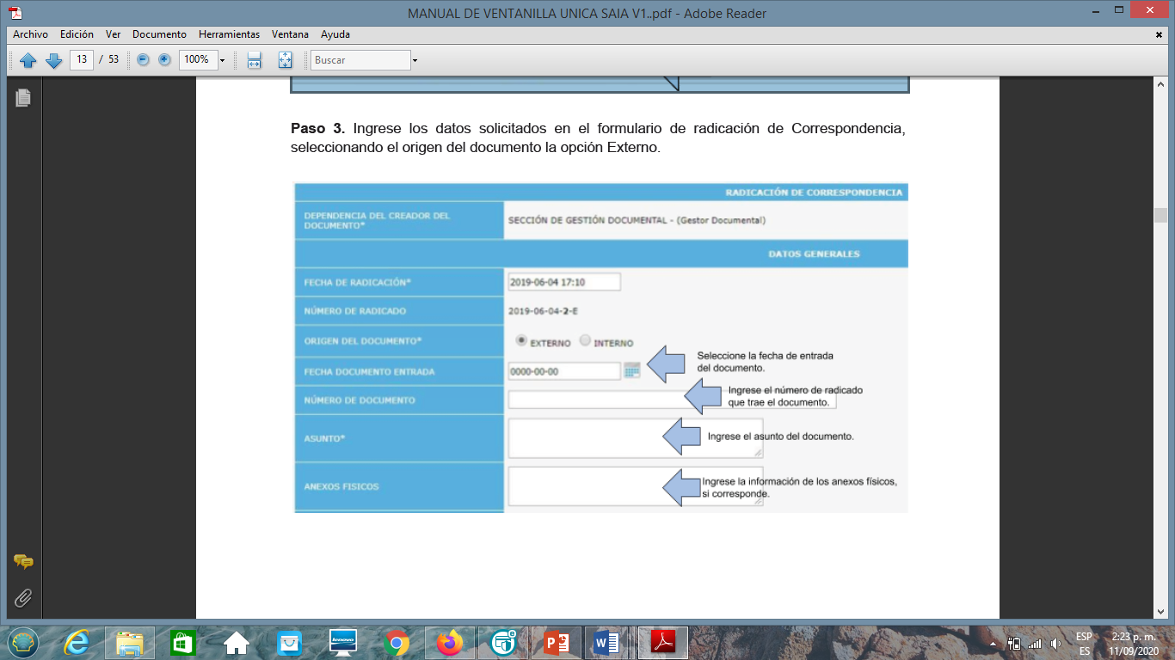

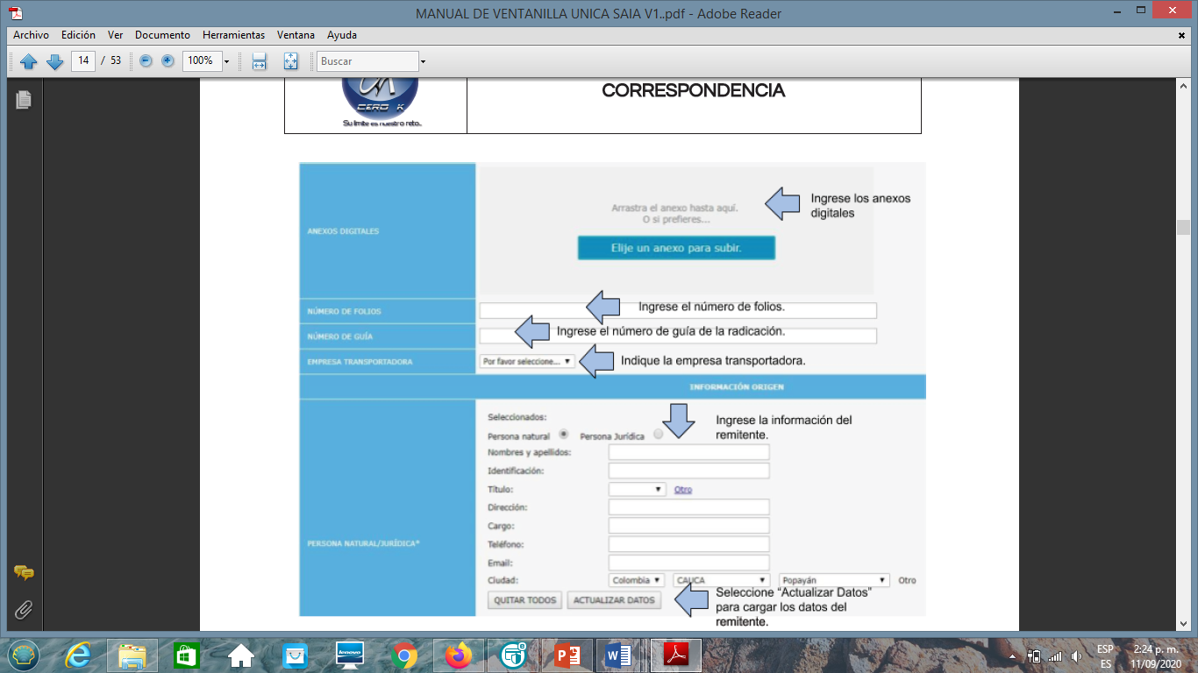

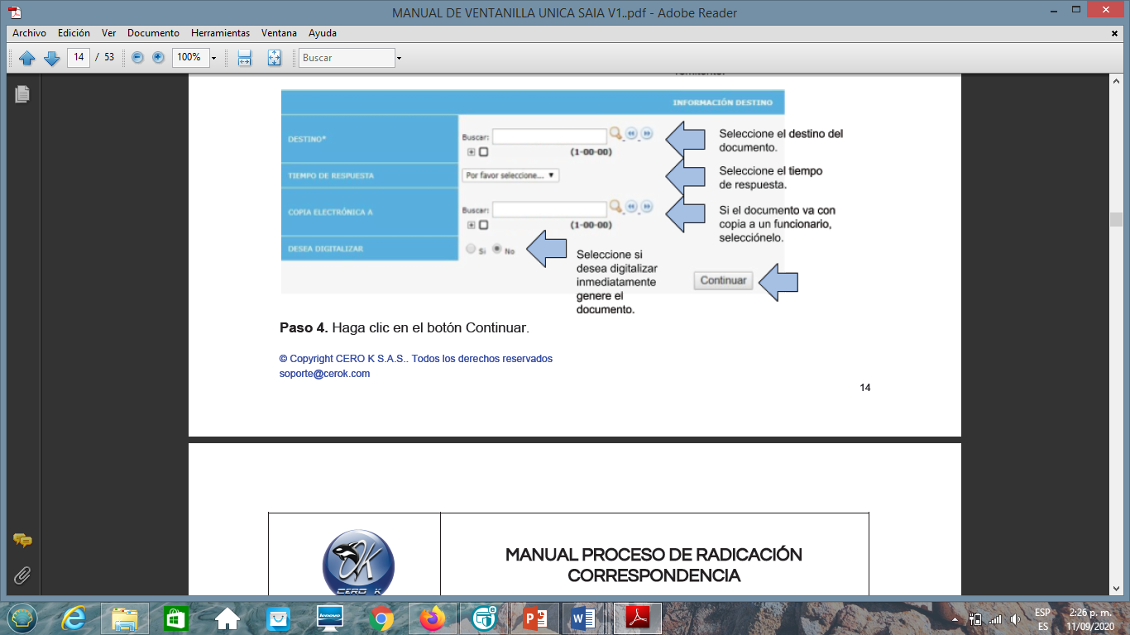

**Paso 4.** Haga clic en el botón Continuar.

**Paso 5.** A continuación se muestra la opción de imprimir la colilla. En caso de que no se desee imprimir se debe hacer clic en cancelar.

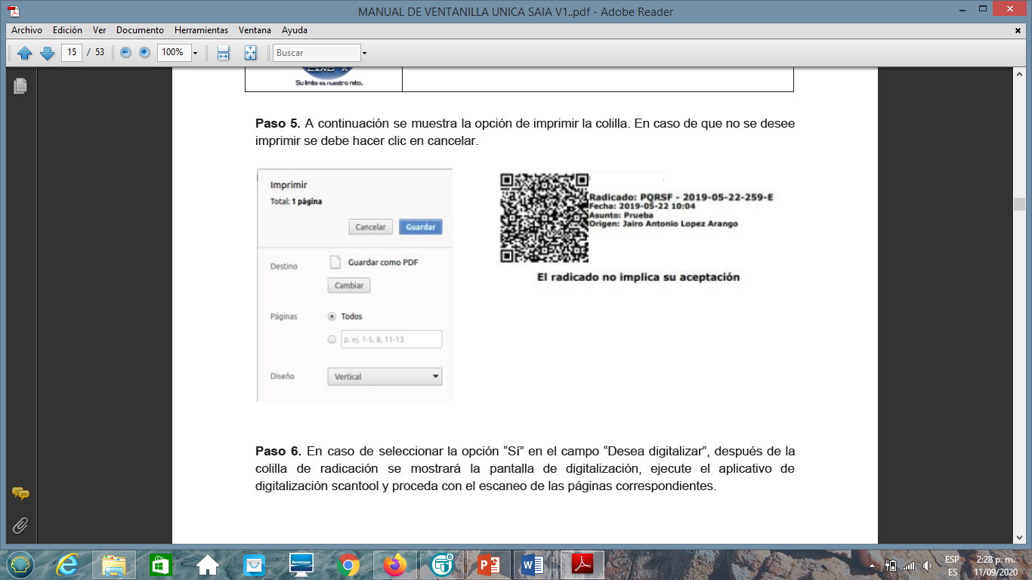

**Paso 6.** En caso de seleccionar la opción “Sí” en el campo “Desea digitalizar”, después de la colilla de radicación se mostrará la pantalla de digitalización, ejecute el aplicativo de digitalización scantool y proceda con el escaneo de las páginas correspondientes.

**Paso 7.** De esta forma el documento quedará generado de forma correcta.

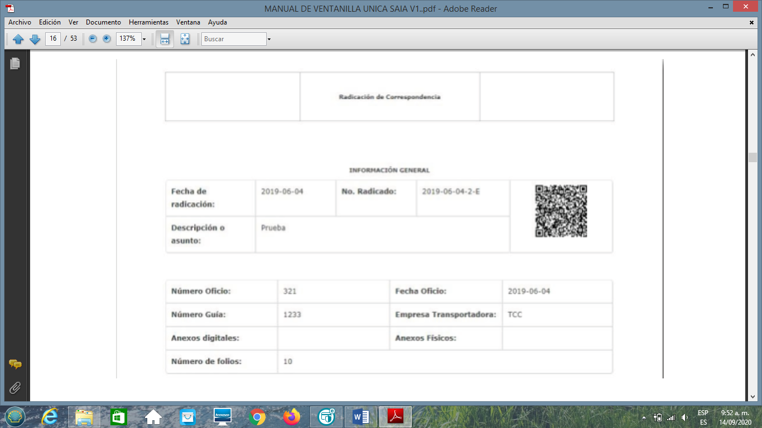

**Paso 8.** El documento quedará en estado “Pendiente por distribuir” por lo cual pasará al buzón de Distribución al reporte “Por Distribuir”.

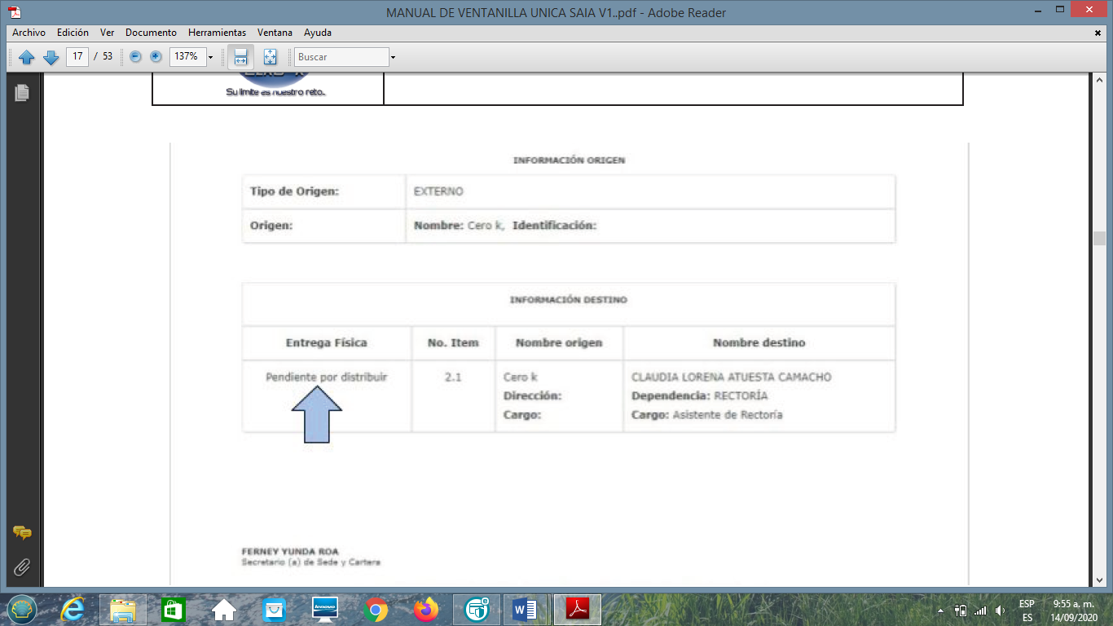

**Nota:** El paso a paso para la distribución de documentos se describe en el item “3.

DISTRIBUCIÓN DE DOCUMENTOS”.

**Paso 9.** El documento radicado también se puede consultar en el Módulo “2. Radicación”, en el buzón de “Ingresados”, en la opción “Ingresados origen externo”. Sólo las personas con el permiso a dicha opción pueden acceder a ella.

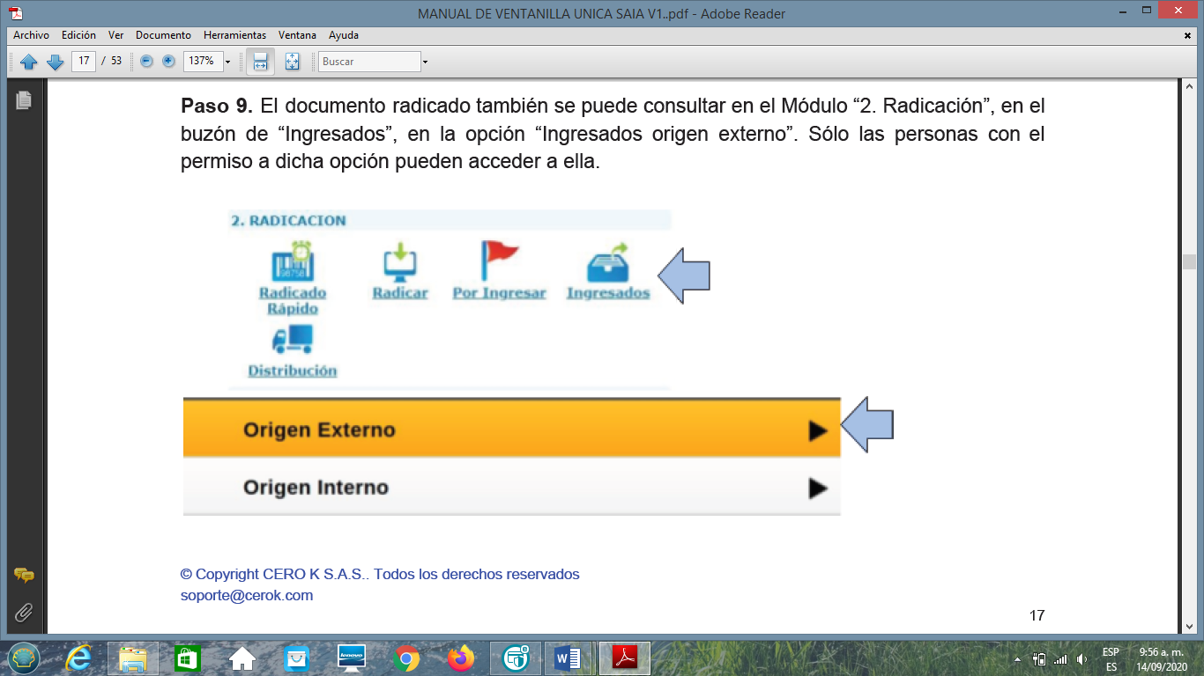

**Paso 10.** El documento se visualizará de la siguiente manera en el buzón de Ingresados:

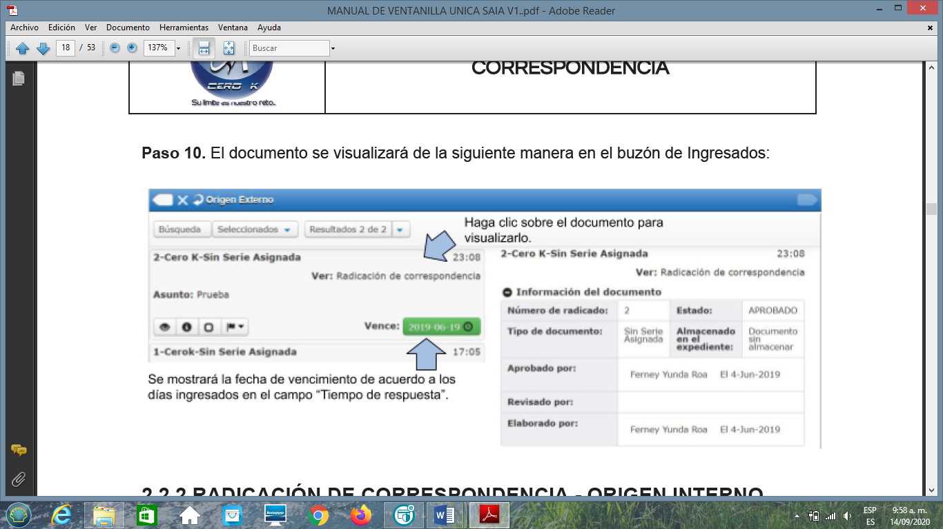

**6.3.1 RADICACIÓN DE CORRESPONDENCIA - ORIGEN INTERNO**

**Paso 1.** Ingrese los datos solicitados en el formulario de radicación de correspondencia, seleccionando el origen del documento la opción Interno.

En el campo “Destino del documento”:

● Use la opción “Interno” cuando los documentos a radicar van hacia la parte interna de la empresa, es decir de un funcionario a otro dentro de la misma entidad:

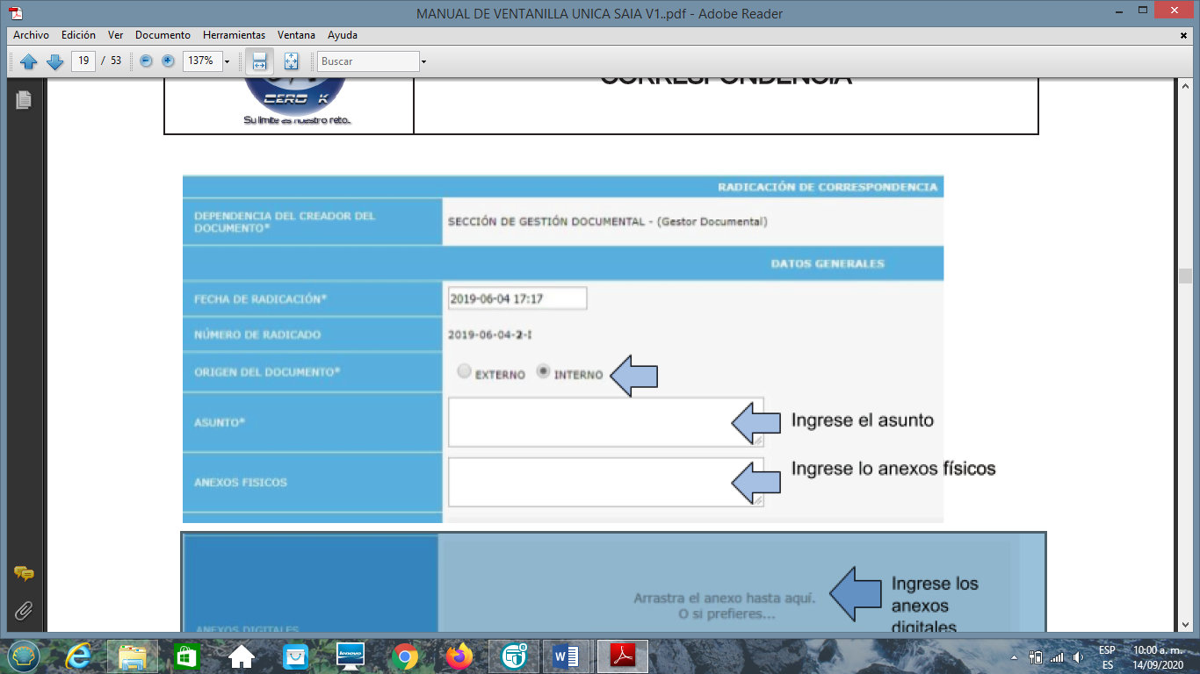

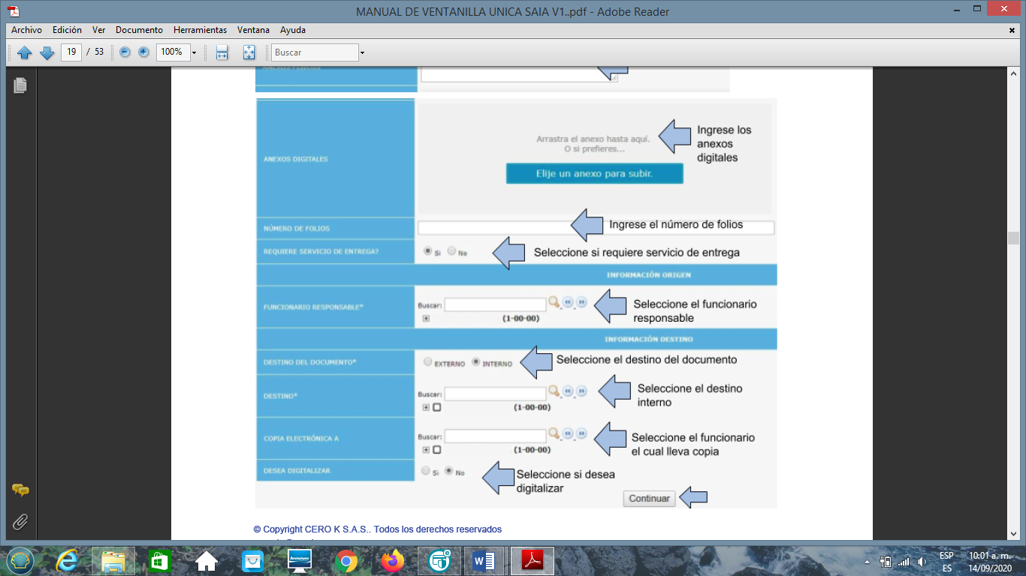

En el campo “Destino del documento”:

● Use la opción “Externo”, cuando los documentos a radicar van hacia un usuario externo a la compañía:

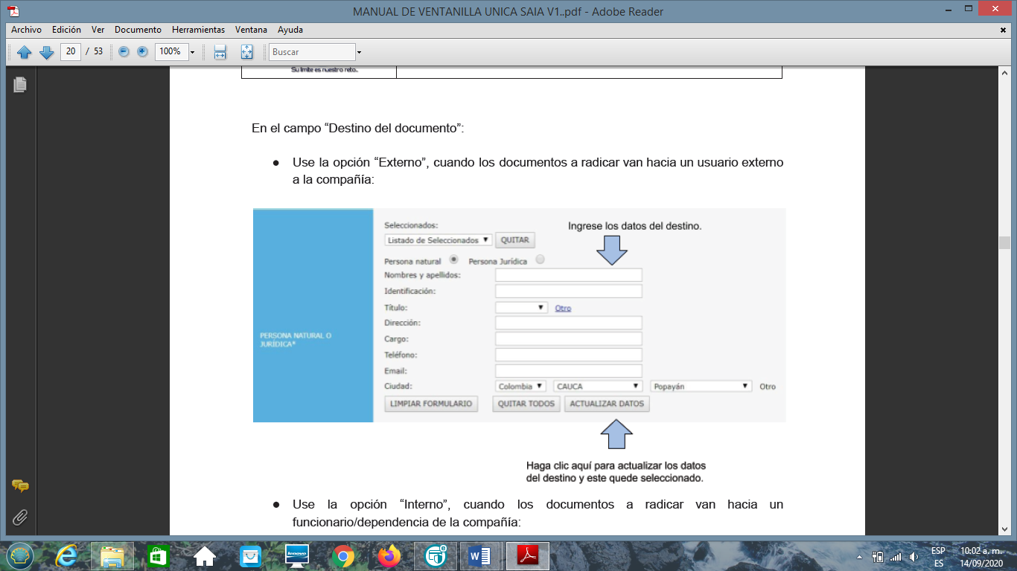

● Use la opción “Interno”, cuando los documentos a radicar van hacia un Funcionario/dependencia de la compañía:

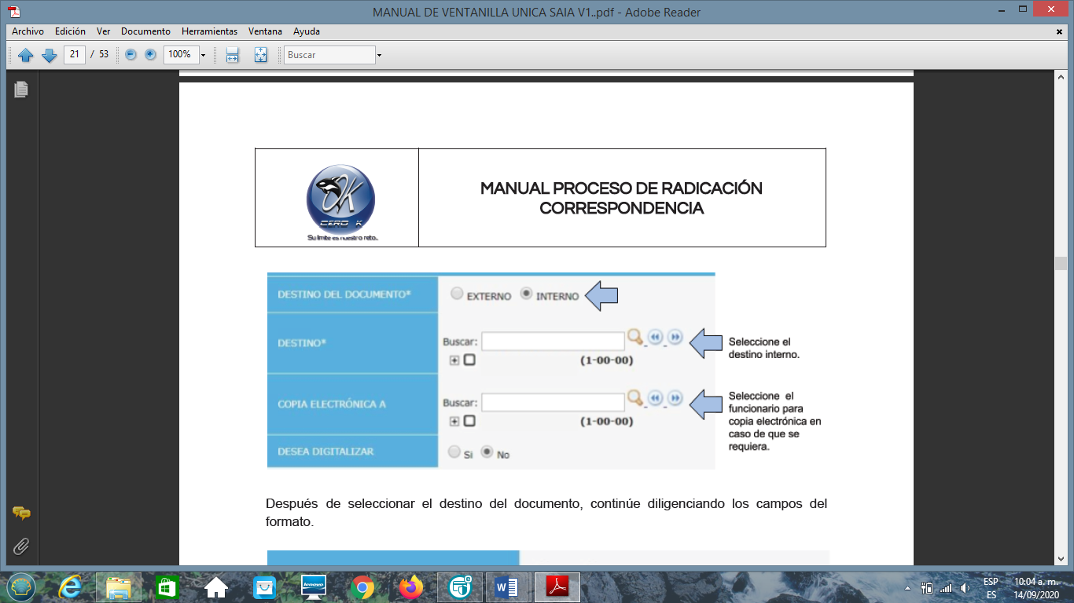

Después de seleccionar el destino del documento, continúe diligenciando los campos del formato.

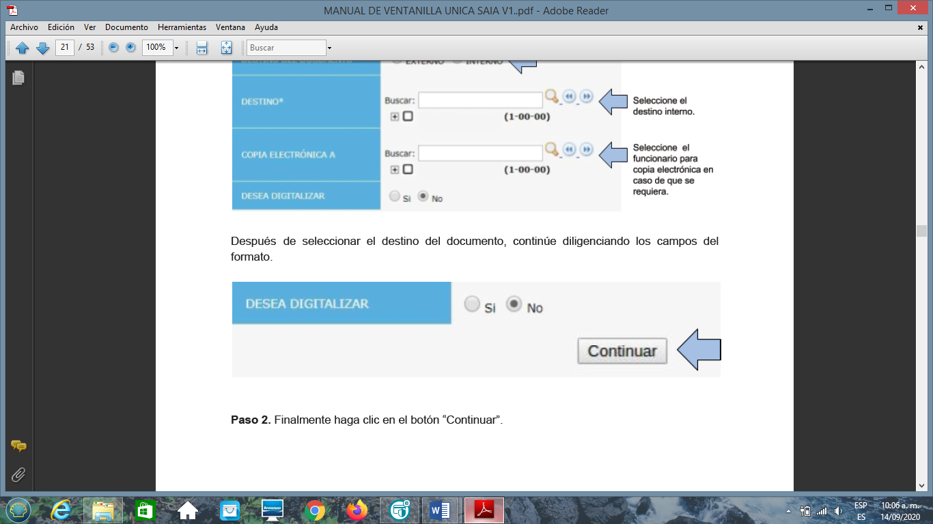

**Paso 2.** Finalmente haga clic en el botón “Continuar”.

**Paso 3.** A continuación se muestra la opción de imprimir la colilla. En caso de que no se desee imprimir se debe dar clic en cancelar.

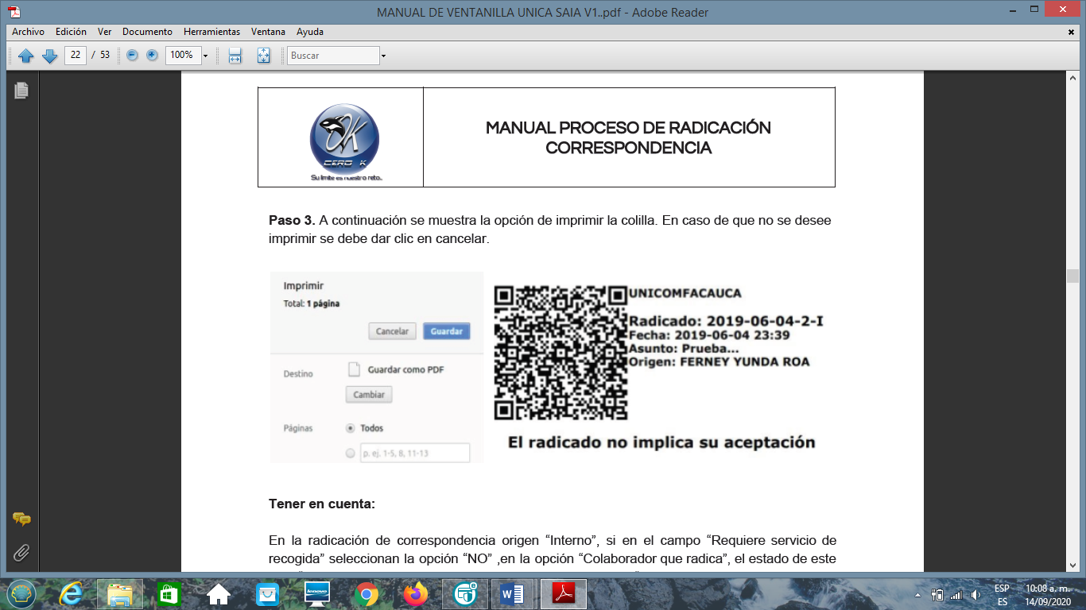

**Tener en cuenta:**

En la radicación de correspondencia origen “Interno”, si en el campo “Requiere servicio de recogida” seleccionan la opción “NO”, en la opción “Colaborador que radica”, el estado de este será “Finalizado” y pasa al módulo de distribuciones al buzón “Finalizado”.

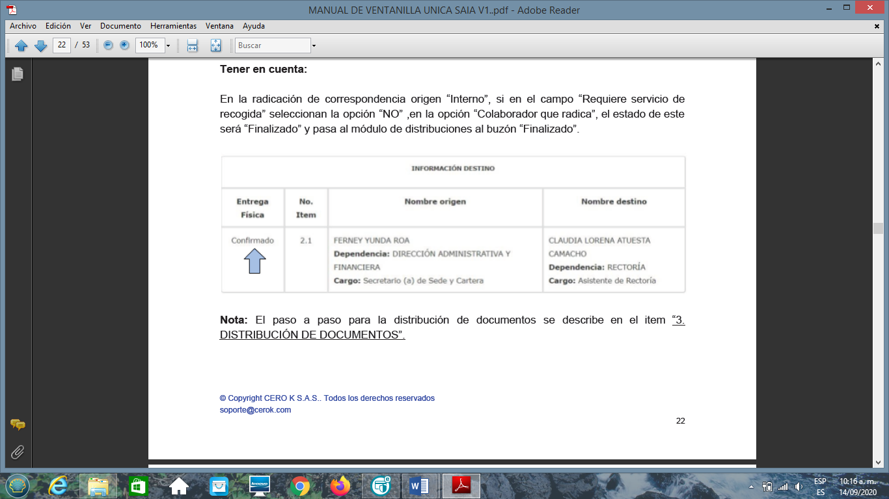

**Nota:** El paso a paso para la distribución de documentos se describe en el item “3.

DISTRIBUCIÓN DE DOCUMENTOS”.

**Paso 4:** El documento radicado también se puede observar en el Módulo “2. Radicación”, en el buzón de “Ingresados”, en la opción Ingresados origen Interno:

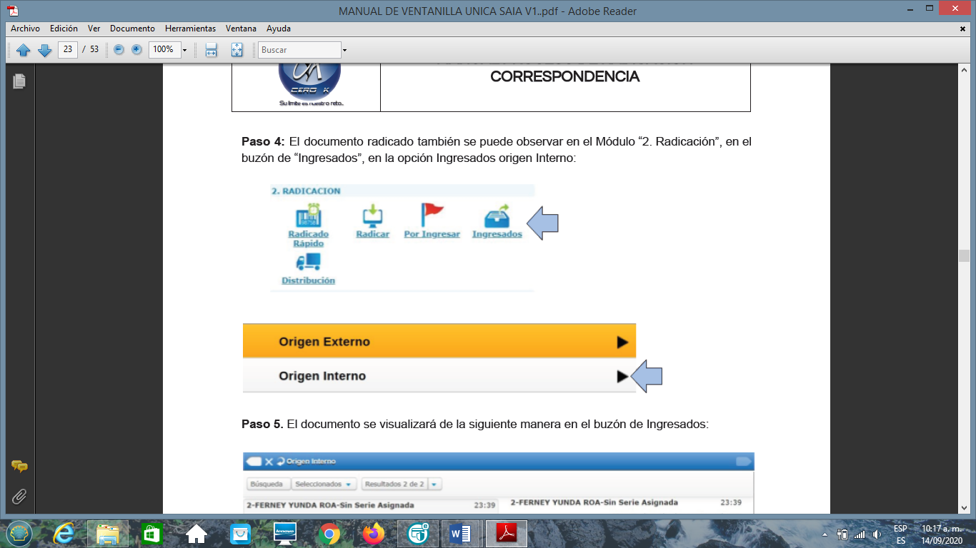

**Paso 5.** El documento se visualizará de la siguiente manera en el buzón de Ingresados:

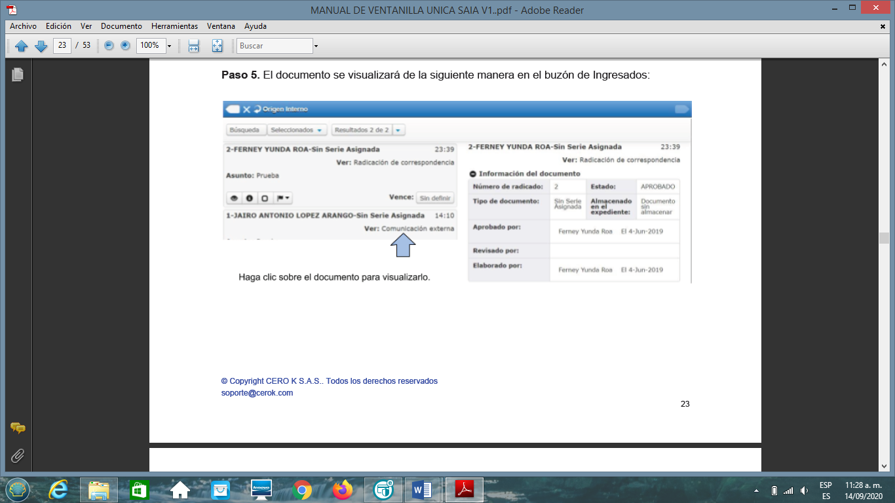

**6.3.2 VISUALIZACIÓN DE COLILLA**

La colilla de radicación contiene la siguiente información:

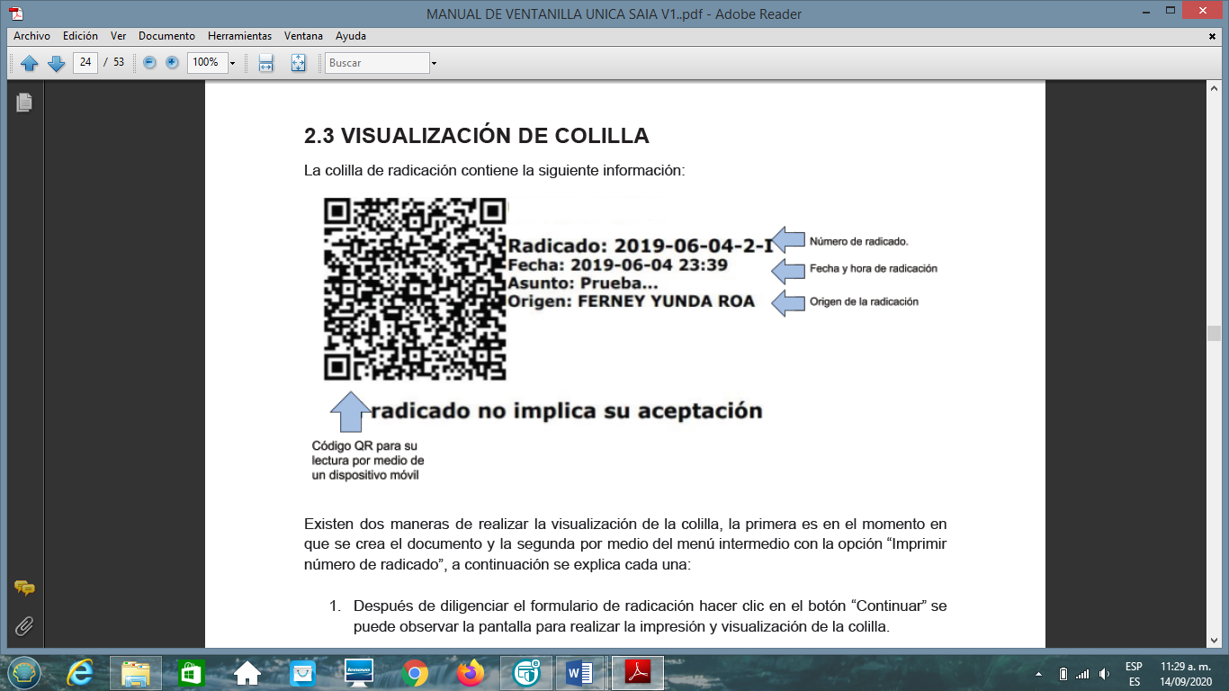

Existen dos maneras de realizar la visualización de la colilla, la primera es en el momento en que se crea el documento y la segunda por medio del menú intermedio con la opción “Imprimir número de radicado”, a continuación se explica cada una:

1. Después de diligenciar el formulario de radicación hacer clic en el botón “Continuar” se puede observar la pantalla para realizar la impresión y visualización de la colilla.
2. Después de estar ubicados en el documento, en el menú intermedio por la opción “Seguimiento” se hace clic en el botón “Imprimir el número de radicado”.

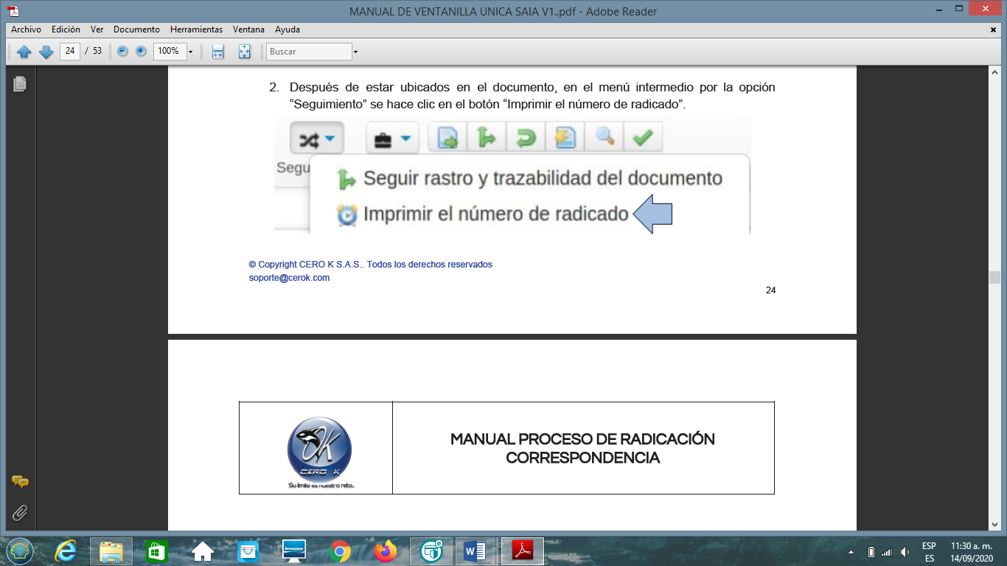

Después de usar alguna de las 2 opciones explicadas anteriormente se podrá observa la siguiente pantalla.

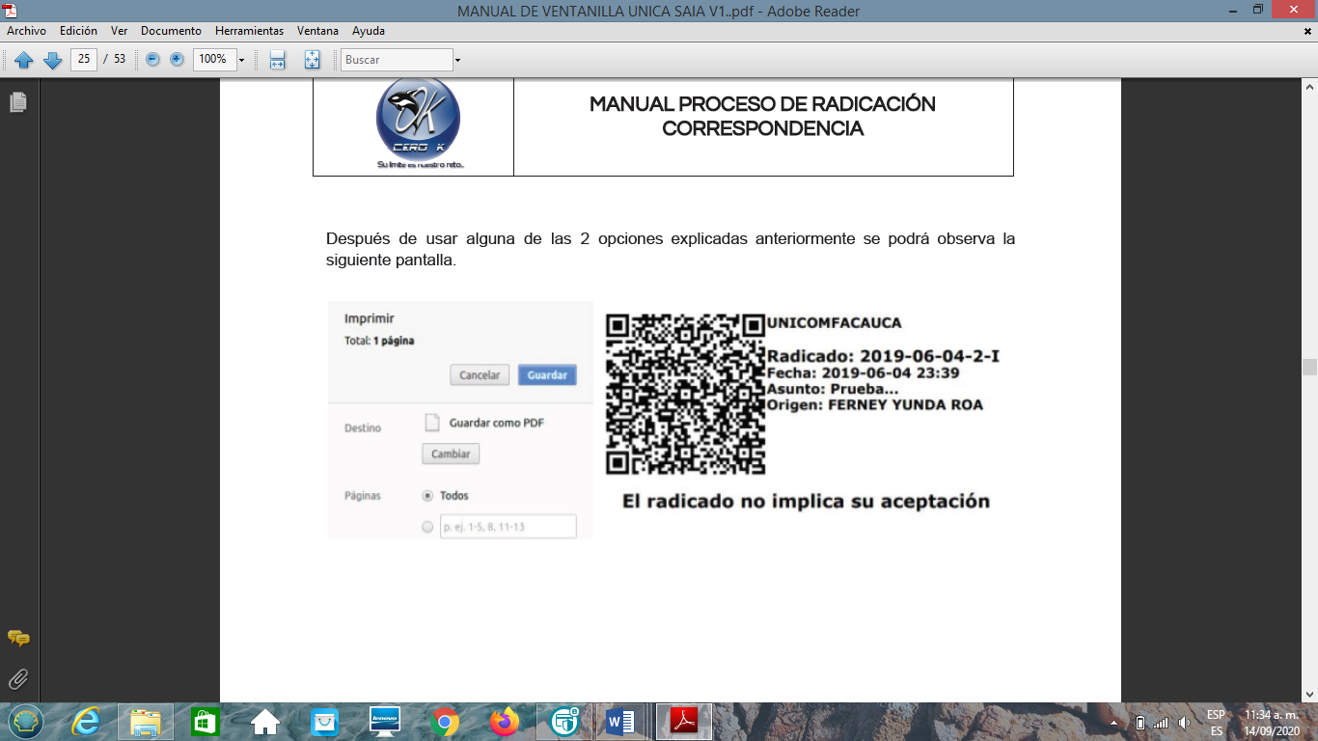

**7. DISTRIBUCIÓN DE DOCUMENTOS**

**7.1 BUZÓN DISTRIBUCIÓN**

En la siguiente imagen se muestra los 4 estados de la Distribución de documentos. Los documentos pasarán entre cada uno de los reportes según sea el estado en el que se encuentre.

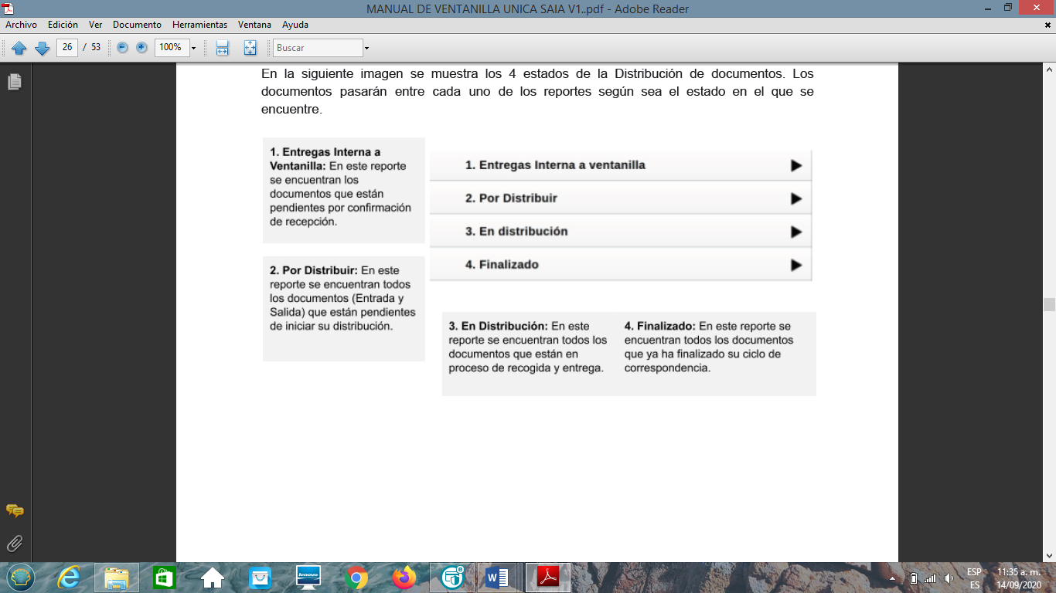

* 1. **ENTREGAS INTERNA A VENTANILLA**

En este reporte se permite confirmar la recepción de los documentos que no requieren de un servicio de mensajería para recogida de documentos, pero sí requieren servicio de entrega. Por tanto, se debe confirmar la recepción de los mismos para proceder a distribuirlos.

**Paso 1.** En el módulo “2. Radicación” haga clic en la opción “Distribución”.

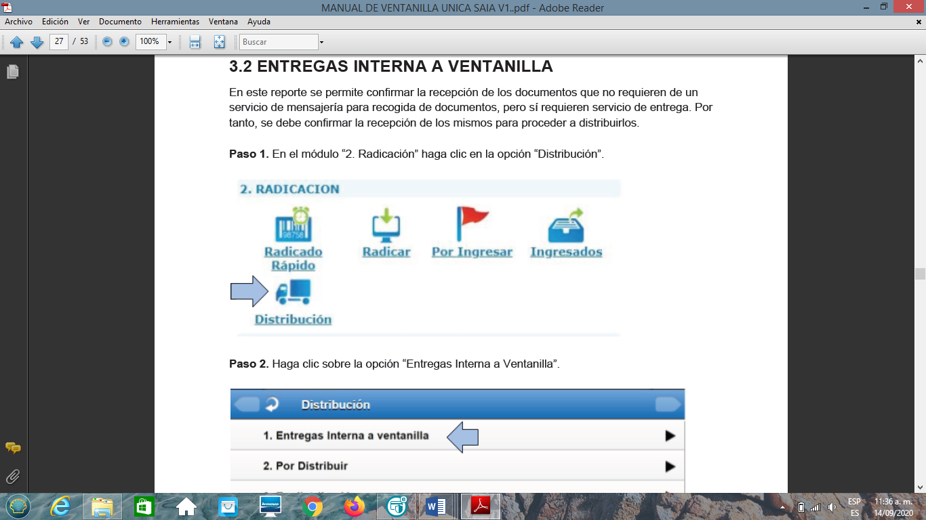

**Paso 2.** Haga clic sobre la opción “Entregas Interna a Ventanilla”.

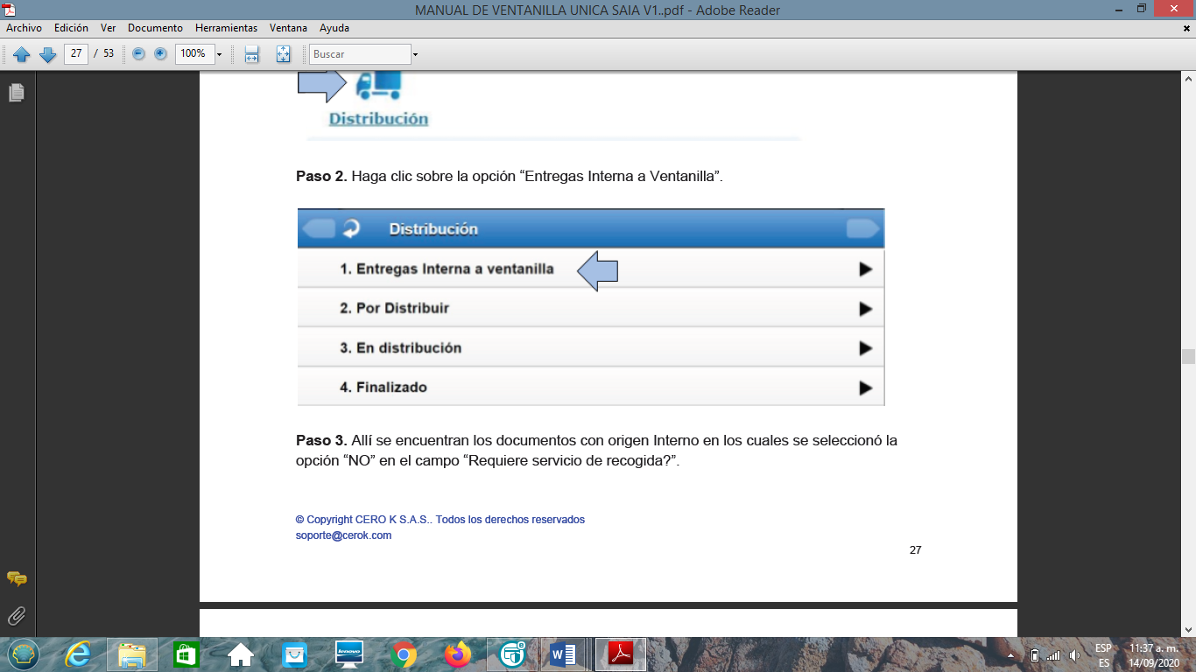

**Paso 3.** Allí se encuentran los documentos con origen Interno en los cuales se seleccionó la opción “NO” en el campo “Requiere servicio de recogida?”.

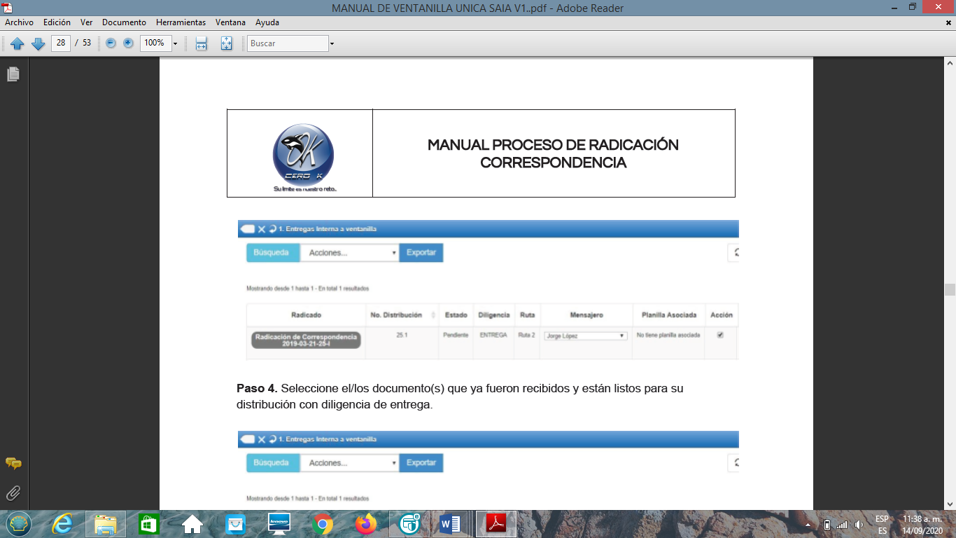

**Paso 4.** Seleccione el/los documento(s) que ya fueron recibidos y están listos para su distribución con diligencia de entrega.

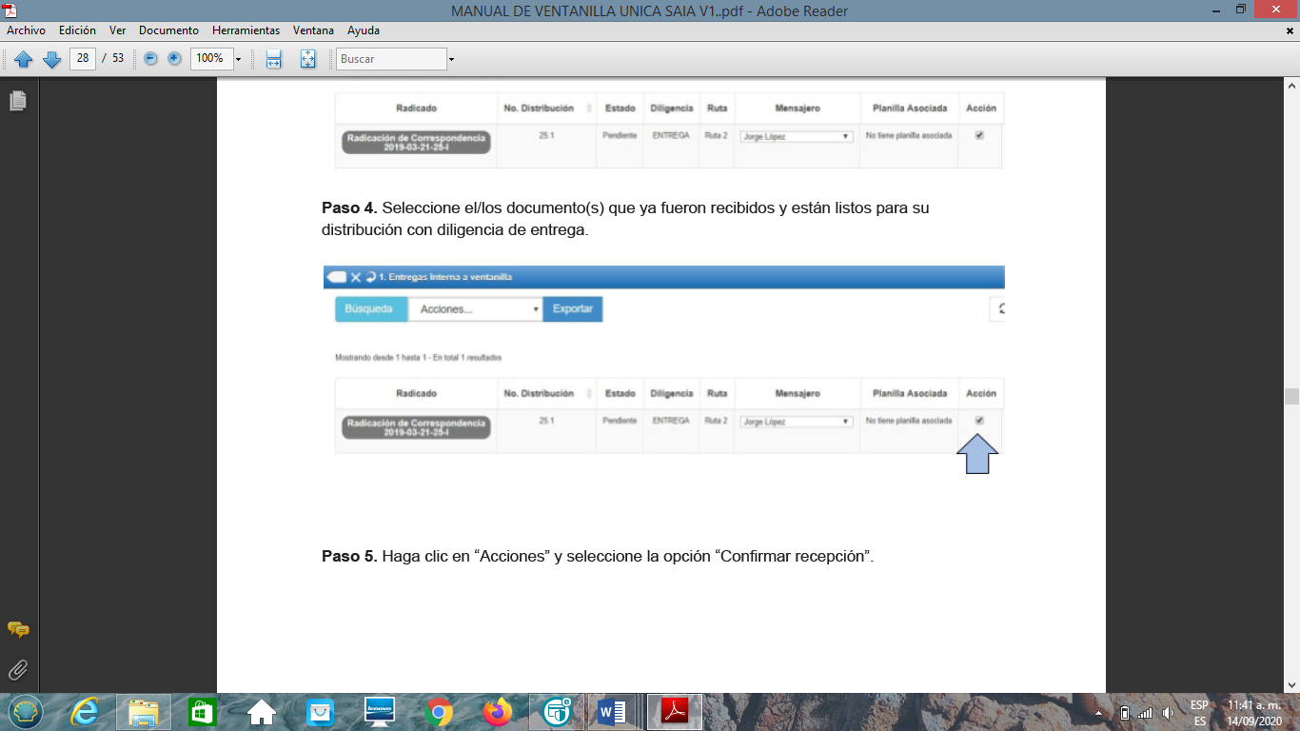

**Paso 5.** Haga clic en “Acciones” y seleccione la opción “Confirmar recepción”

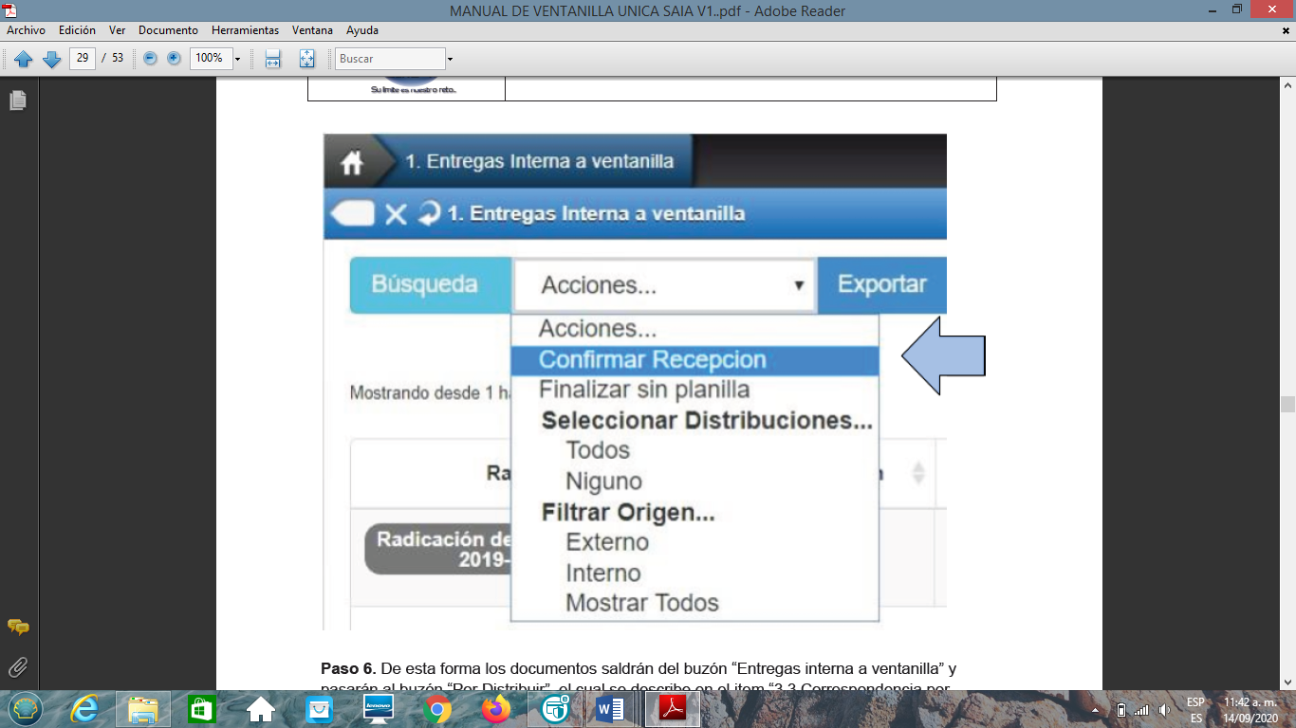

**Paso 6.** De esta forma los documentos saldrán del buzón “Entregas interna a ventanilla” y pasarán al buzón “Por Distribuir”, el cual se describe en el item “3.3 Correspondencia por distribuir”.

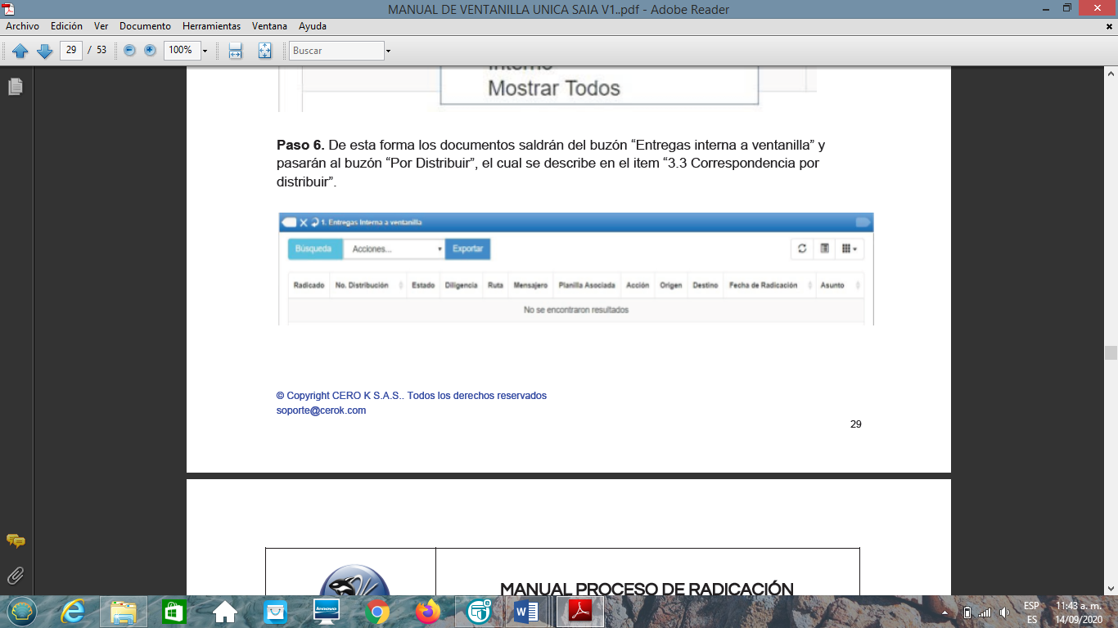

* 1. **CORRESPONDENCIA POR DISTRIBUIR**

En este reporte se encuentran todos los documentos (de origen Interno y Externo) que están pendientes de iniciar su distribución ya sea para “Recogida” o “Entrega”.

**Paso 1.** En el módulo “2. Radicación” haga clic en la opción “Distribución”.

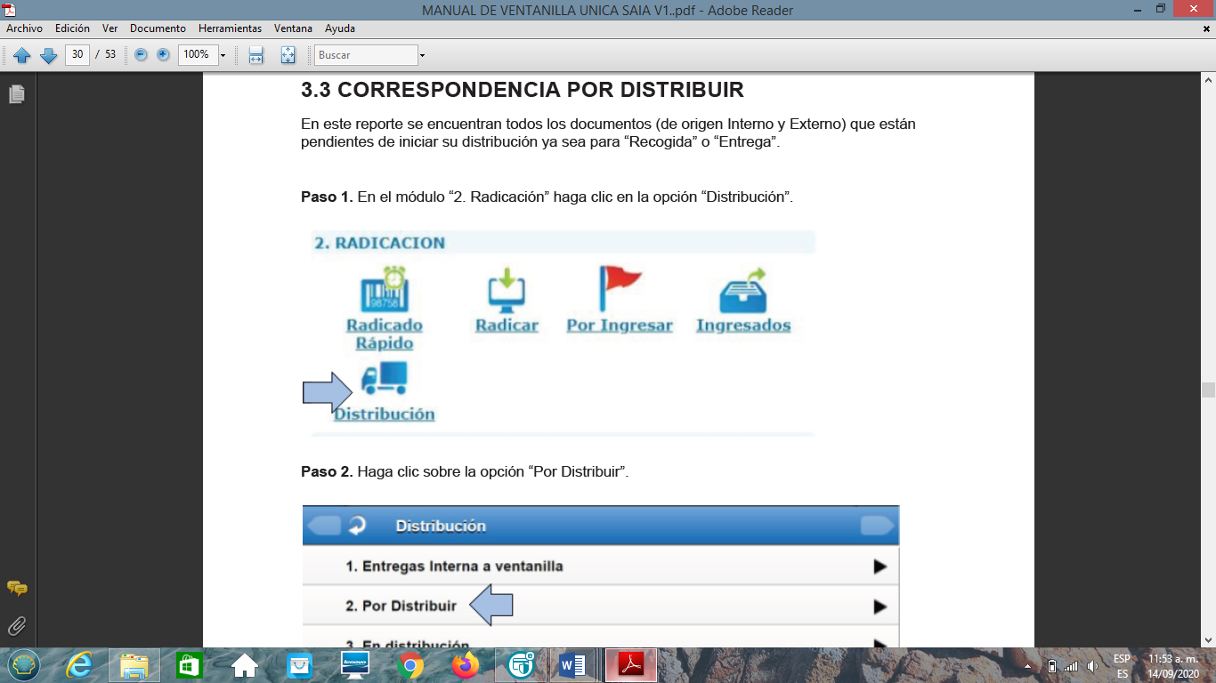

**Paso 2.** Haga clic sobre la opción “Por Distribuir”.

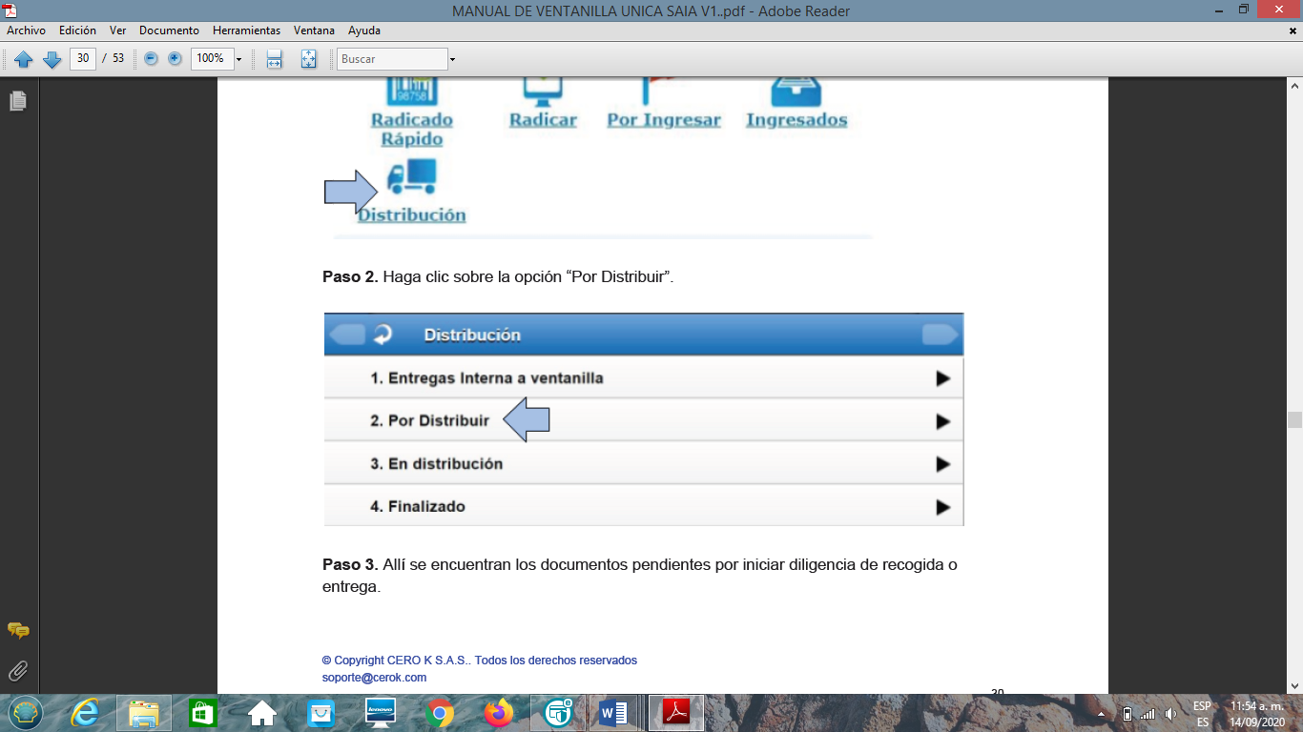

**Paso 3.** Allí se encuentran los documentos pendientes por iniciar diligencia de recogida o entrega.

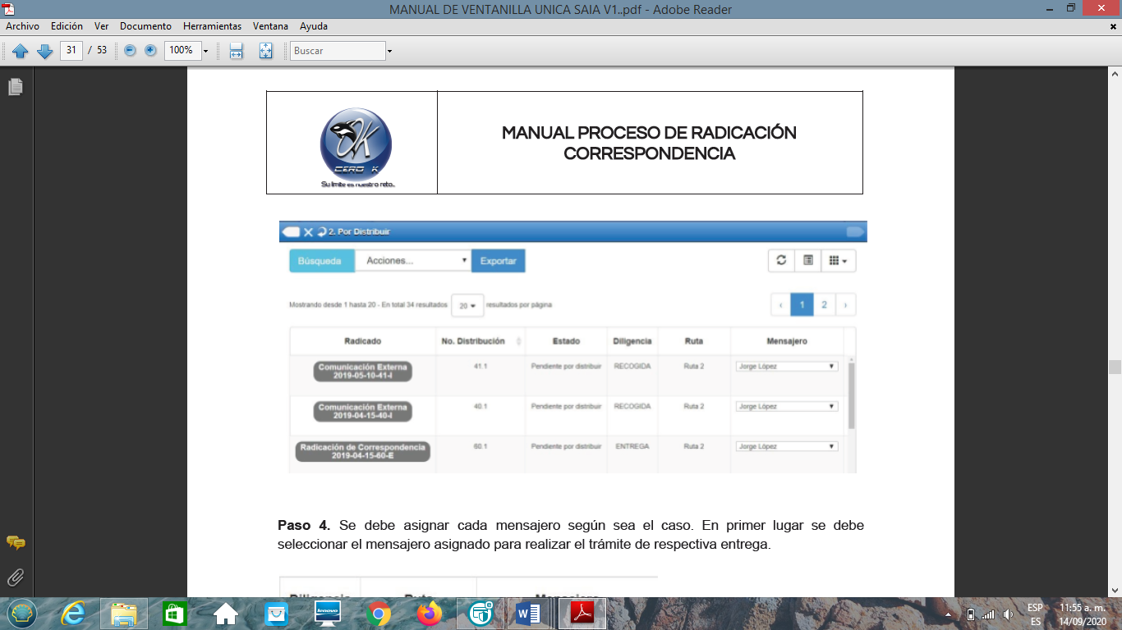

**Paso 4.** Se debe asignar cada mensajero según sea el caso. En primer lugar se debe seleccionar el mensajero asignado para realizar el trámite de respectiva entrega.

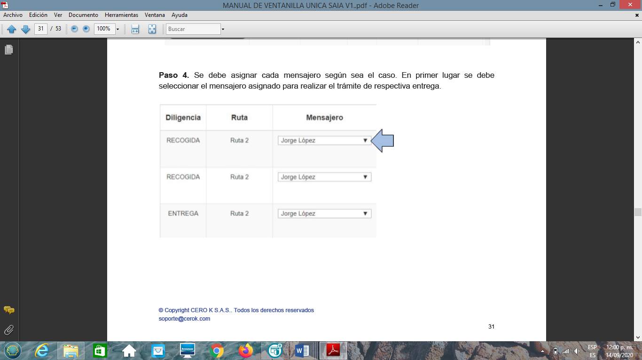

**Paso 5.** Una vez se ha asignado el mensajero para cada documento, se deben seleccionar aquellos que deban ser distribuidos, generando la planilla de soporte. Se debe generar una planilla por cada mensajero.

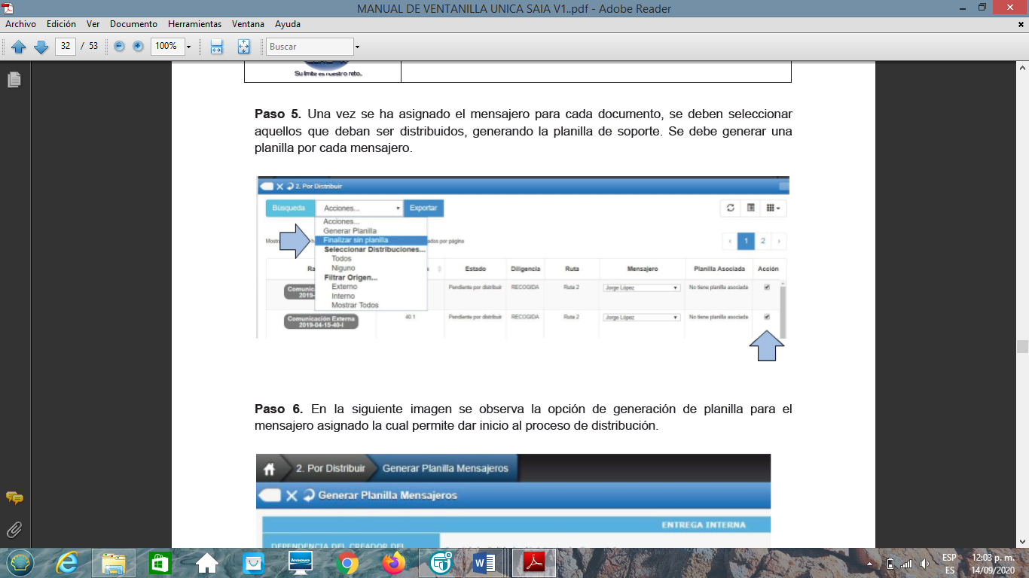

**Paso 6.** En la siguiente imagen se observa la opción de generación de planilla para el mensajero asignado la cual permite dar inicio al proceso de distribución.

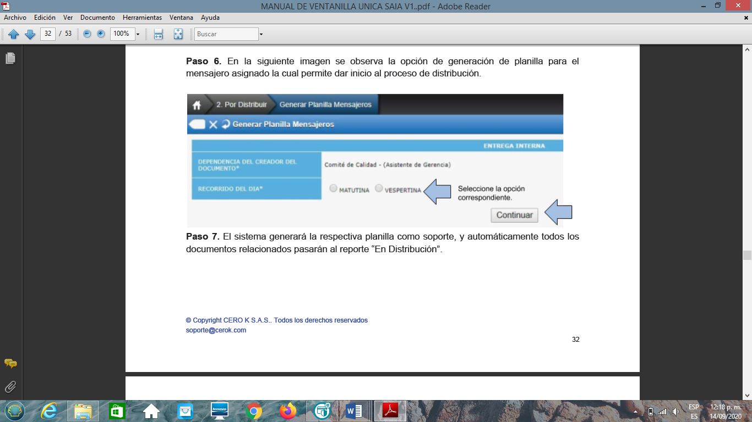

**Paso 7.** El sistema generará la respectiva planilla como soporte, y automáticamente todos los documentos relacionados pasarán al reporte “En Distribución”.

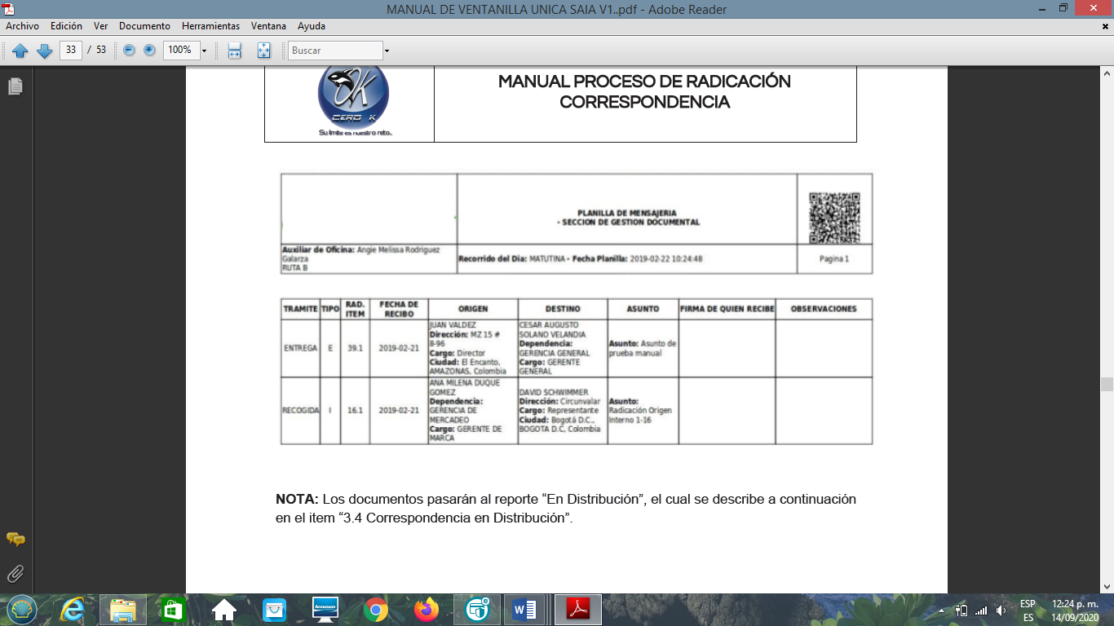

**NOTA:** Los documentos pasarán al reporte “En Distribución”, el cual se describe a continuación en el item “3.4 Correspondencia en Distribución”.

**7.3.1 CORRESPONDENCIA EN DISTRIBUCIÓN**

En este reporte se encuentran todos los documentos que están en proceso de distribución.

**Paso 1.** En el módulo “2. Radicación” haga clic en la opción “Distribución”.

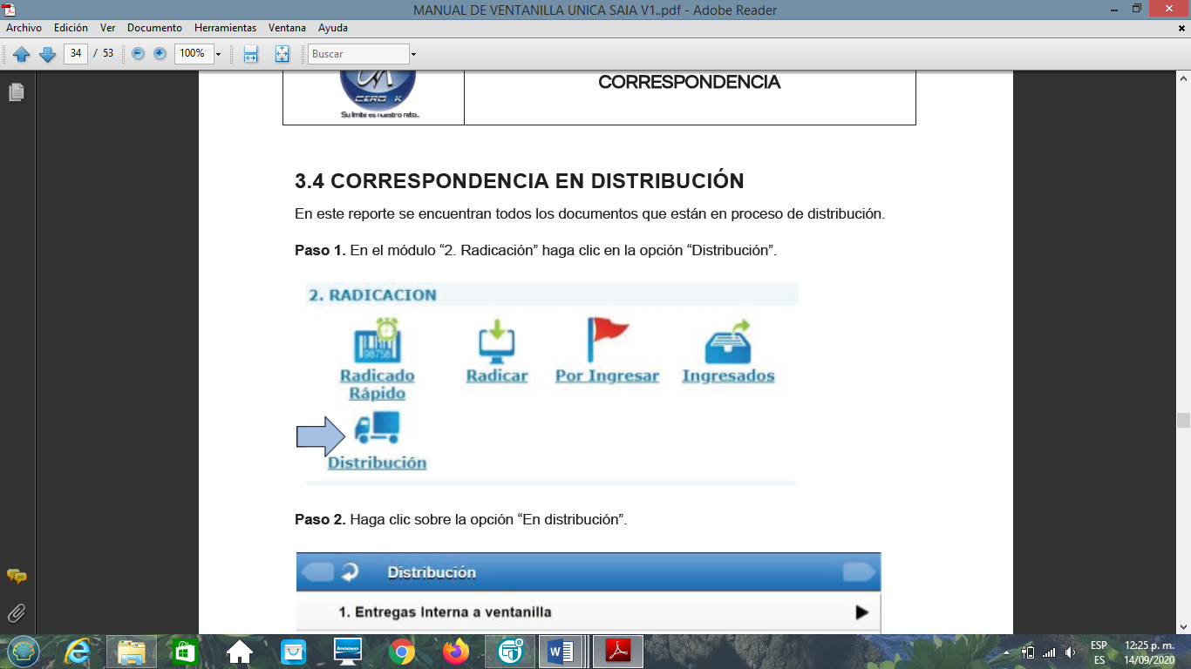

**Paso 2.** Haga clic sobre la opción “En distribución”.

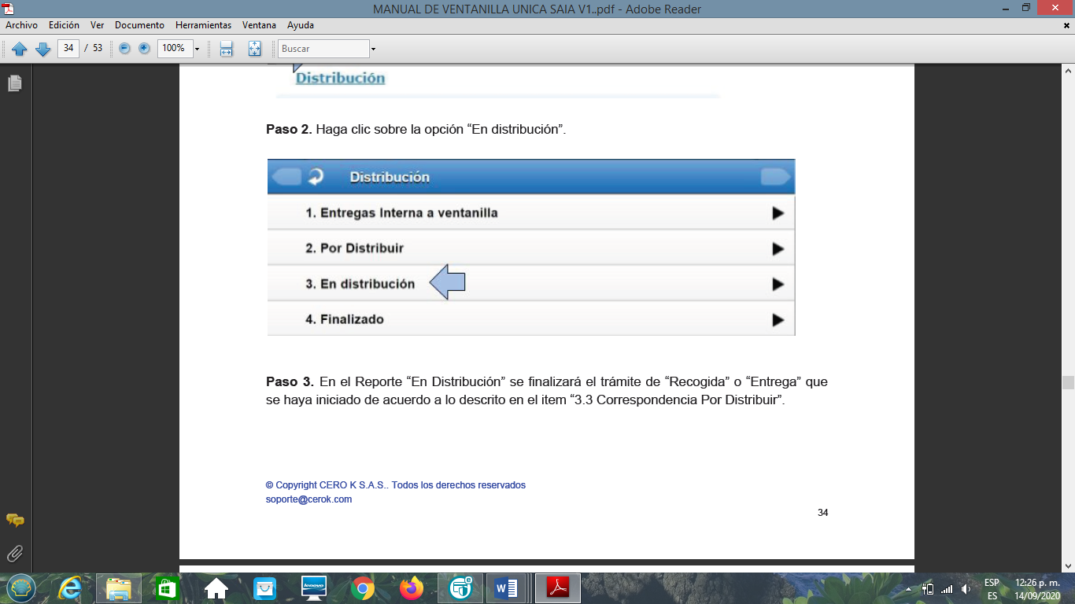

**Paso 3.** En el Reporte “En Distribución” se finalizará el trámite de “Recogida” o “Entrega” que se haya iniciado de acuerdo a lo descrito en el item “3.3 Correspondencia Por Distribuir”.

Para lo anterior, seleccione las radicaciones correspondientes y haga clic sobre la opción “Acciones” y luego en “Finalizar Trámite”.

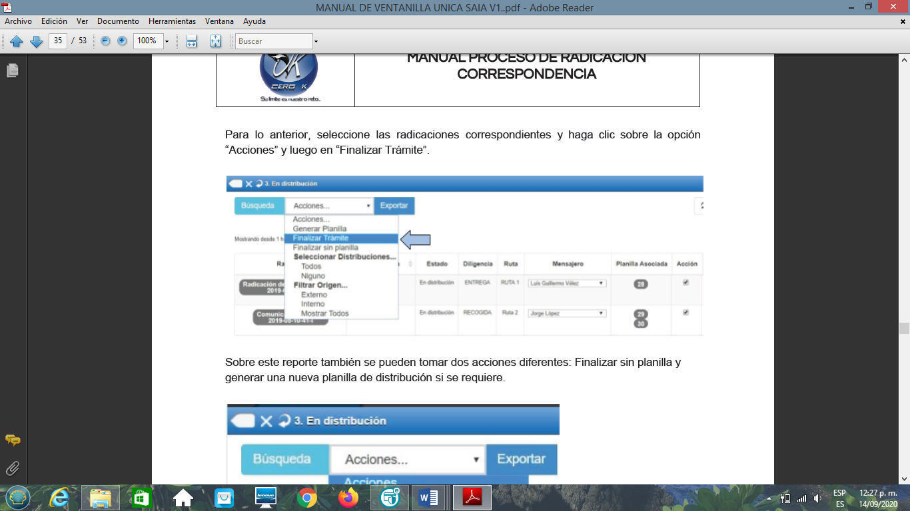

Sobre este reporte también se pueden tomar dos acciones diferentes: Finalizar sin planilla y generar una nueva planilla de distribución si se requiere.

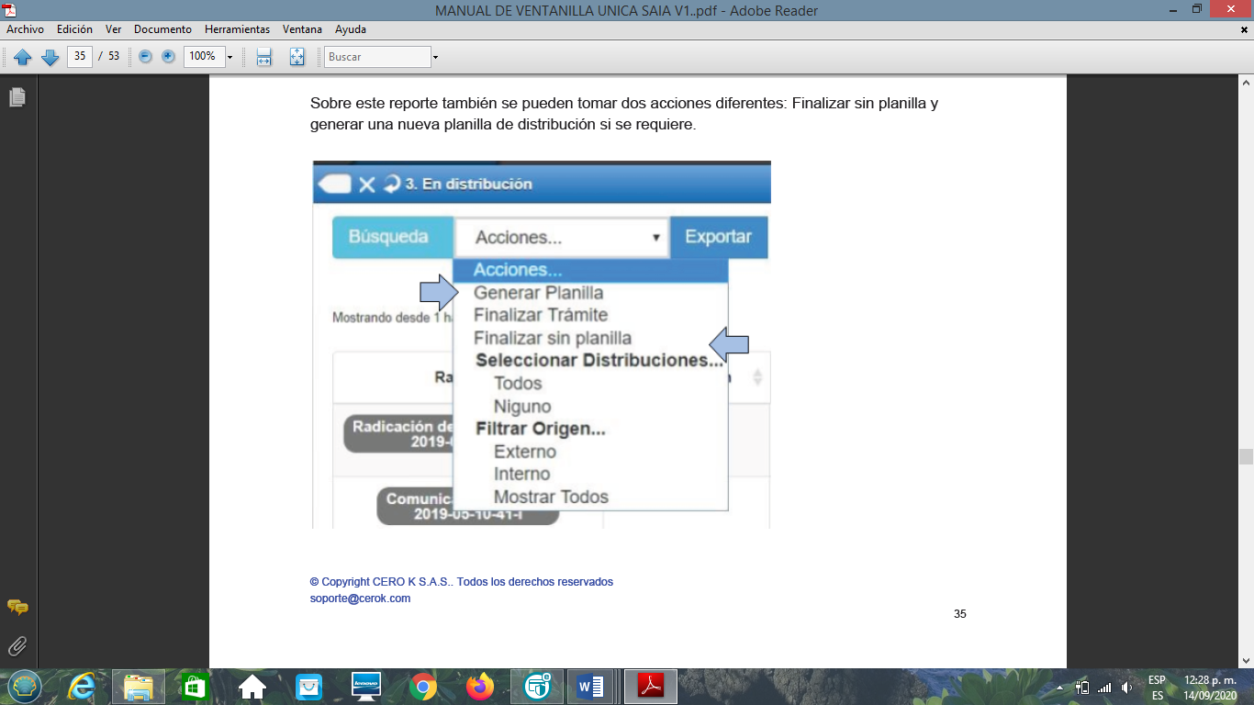

**Paso 4.** Después de finalizar el trámite de entrega, el documento saldrá del reporte “En Distribución” y pasará al reporte “Finalizado” o “Por Distribuir” según corresponda.

1. Cuando el documento estaba en diligencia de “Recogida”, después de finalizar el trámite, este pasará nuevamente al reporte “Por Distribuir” para que se continúe con la diligencia de entrega.

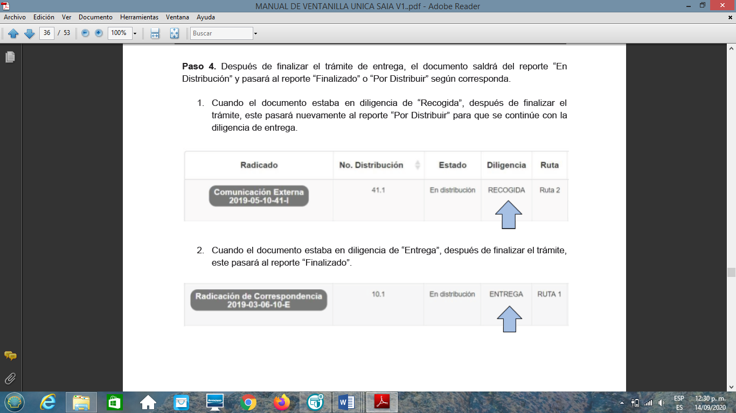

2. Cuando el documento estaba en diligencia de “Entrega”, después de finalizar el trámite, este pasará al reporte “Finalizado”.

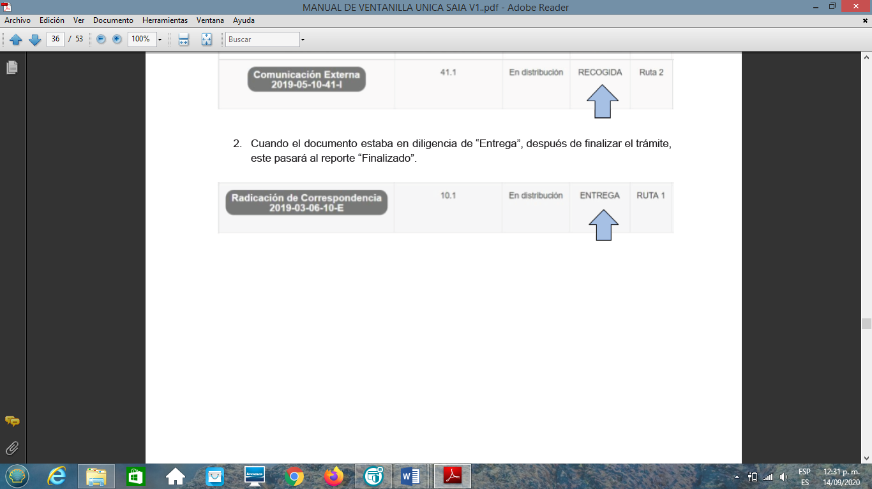

**7.3.2 CORRESPONDENCIA FINALIZADA**

En este reporte se encuentran todos los documentos que ya ha finalizado su ciclo de correspondencia.

**Paso 1.** En el módulo “2. Radicación” haga clic en la opción “Distribución”.

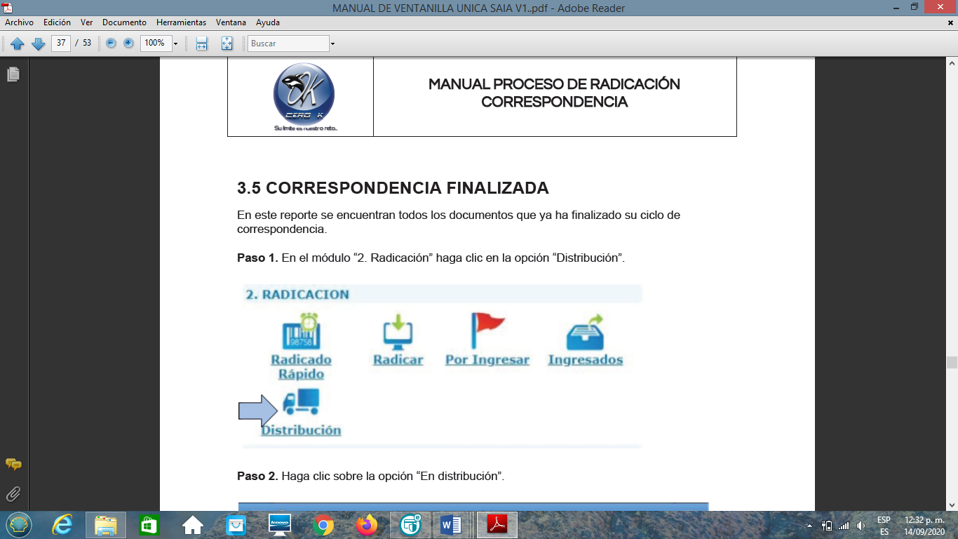

**Paso 2.** Haga clic sobre la opción “En distribución”.

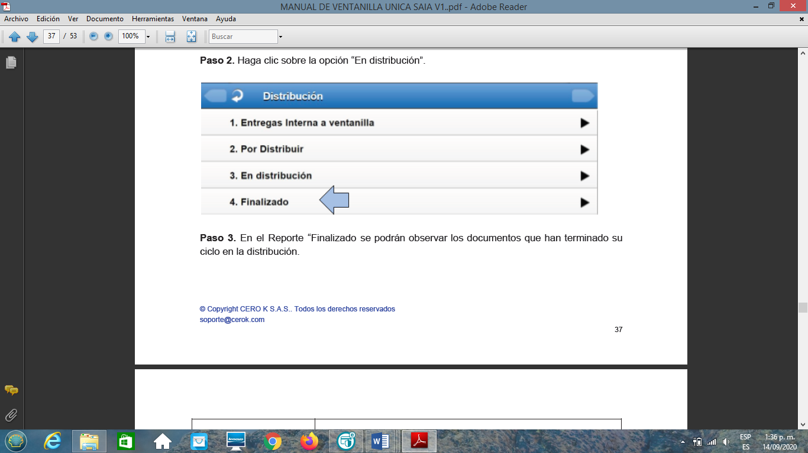

**Paso 3.** En el Reporte “Finalizado se podrán observar los documentos que han terminado su ciclo en la distribución.

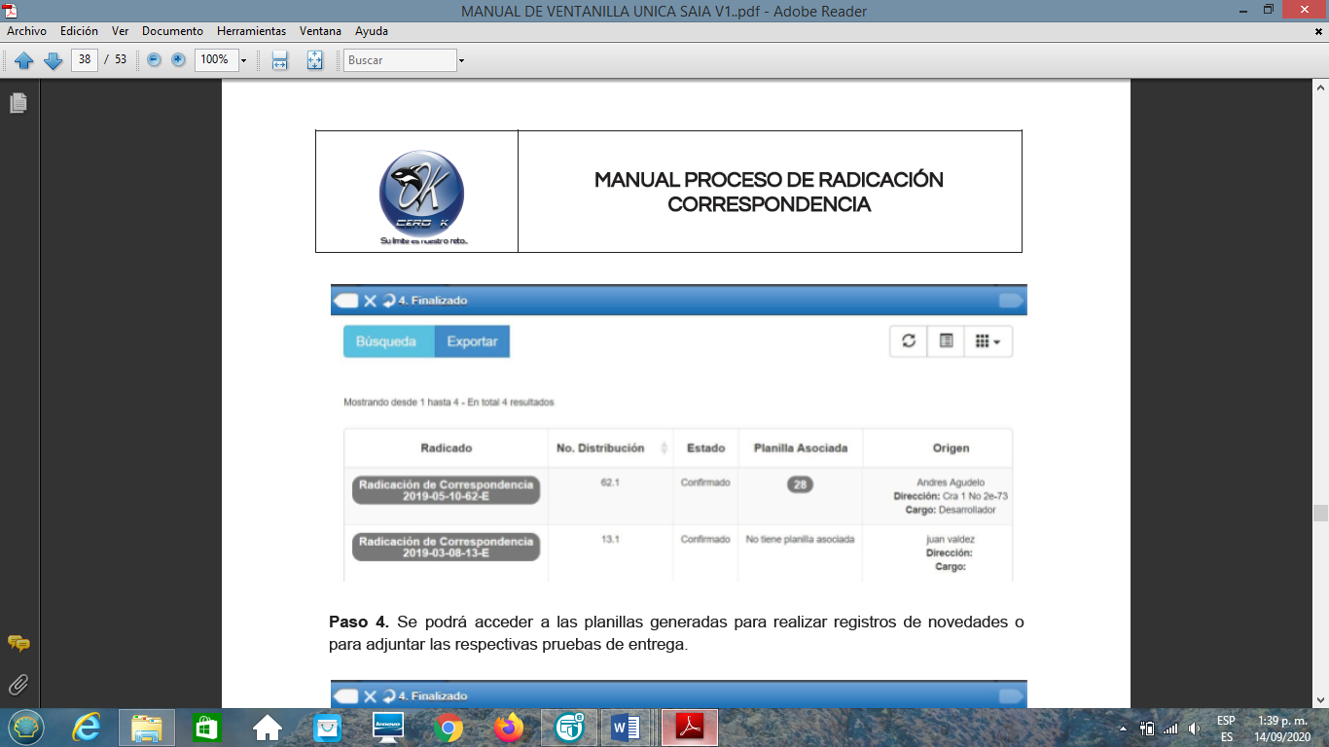

**Paso 4.** Se podrá acceder a las planillas generadas para realizar registros de novedades o para adjuntar las respectivas pruebas de entrega.

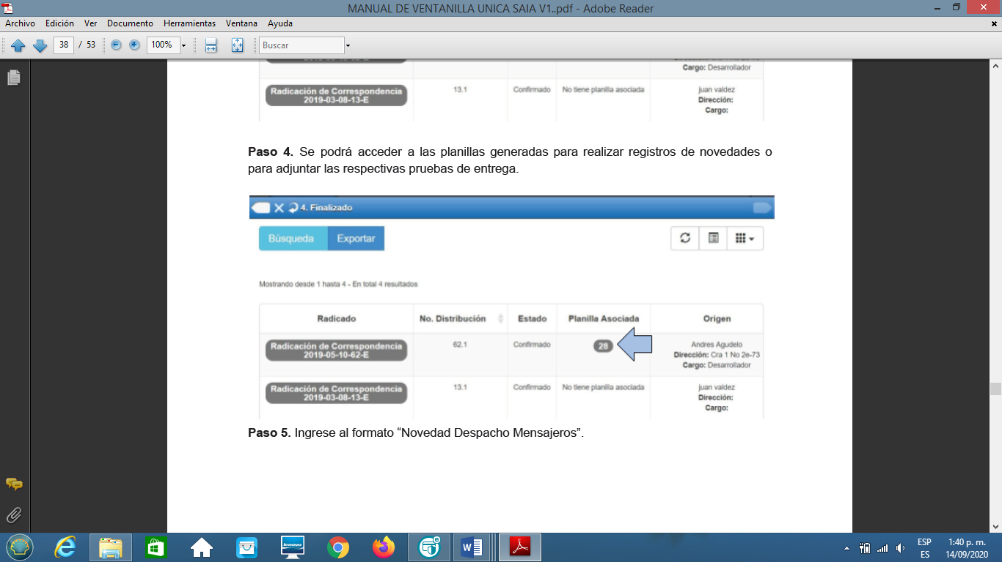

**Paso 5.** Ingrese al formato “Novedad Despacho Mensajeros”.

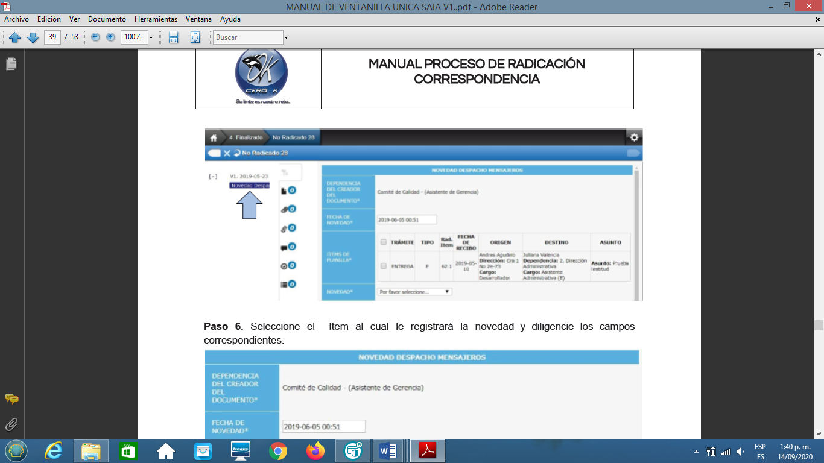

**Paso 6.** Seleccione el ítem al cual le registrará la novedad y diligencie los campos correspondientes.

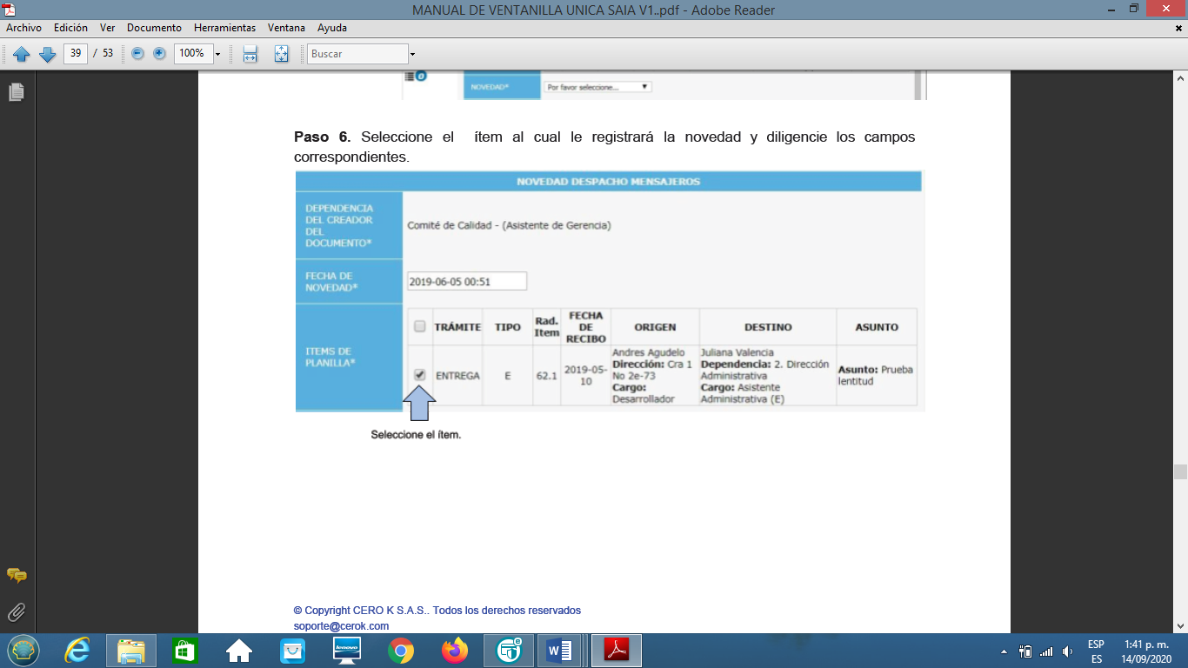

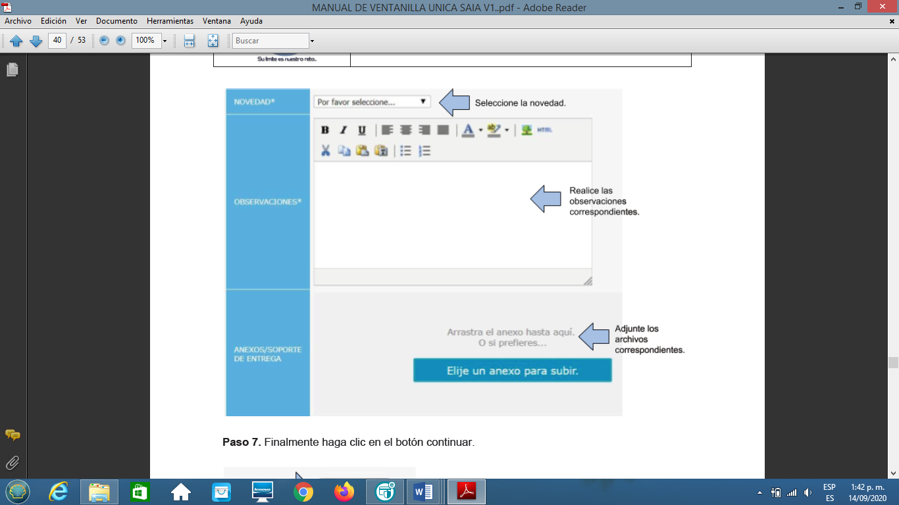

**Paso 7.** Finalmente haga clic en el botón continuar.

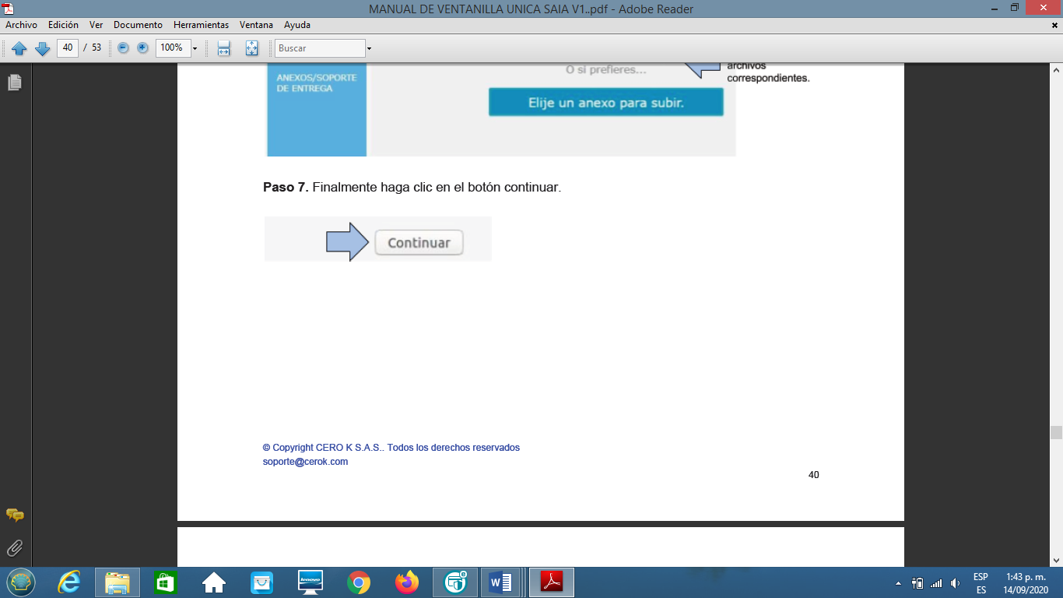

**Paso 8.** El formato se visualizará de la siguiente manera:

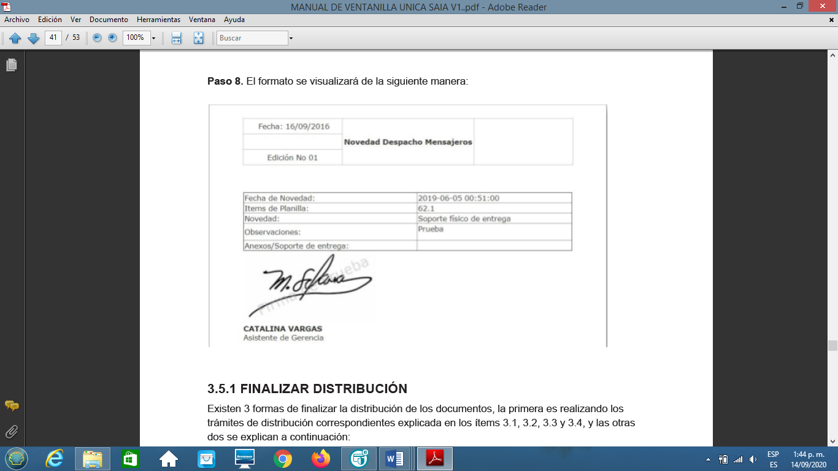

**7.3.3 FINALIZAR DISTRIBUCIÓN**

Existen 3 formas de finalizar la distribución de los documentos, la primera es realizando los trámites de distribución correspondientes explicada en los ítems 3.1, 3.2, 3.3 y 3.4, y las otras dos se explican a continuación:

**7.3.4 FINALIZAR SIN PLANILLA**

En los reportes “Entregas a Ventanilla”, “Por Distribuir” y “En Distribución”; en la parte se permite finalizar sin planilla como se indica a continuación:

**Paso 1.** Ingrese al reporte “Entregas a Ventanilla”, “Por Distribuir” o “En Distribución”.

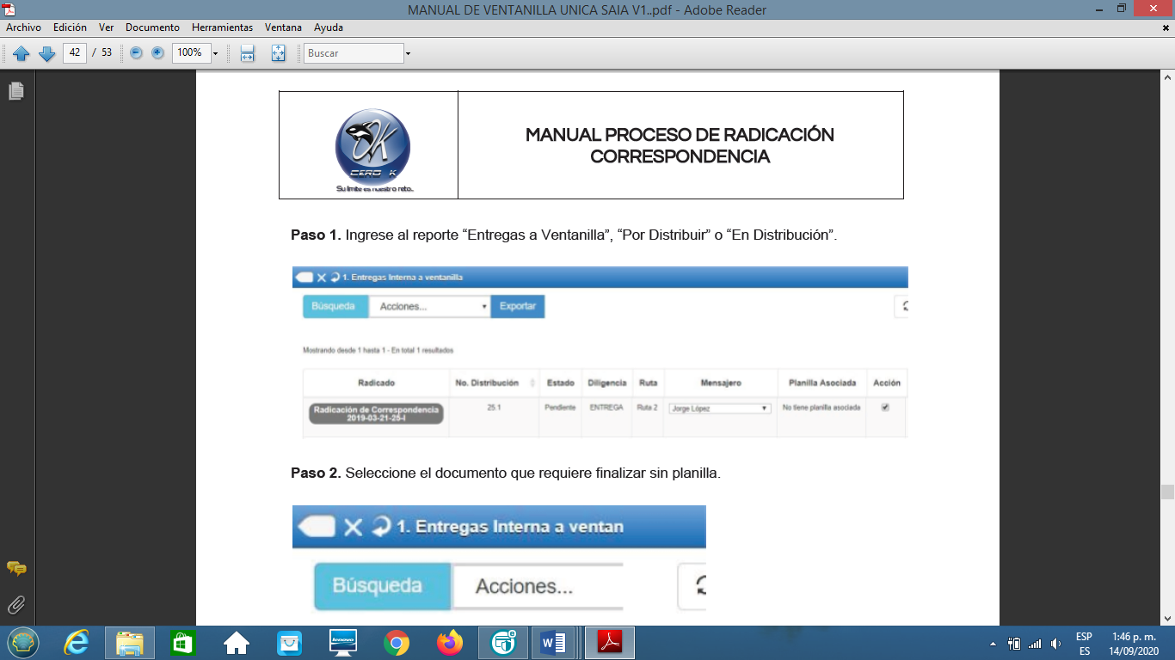

**Paso 2.** Seleccione el documento que requiere finalizar sin planilla.

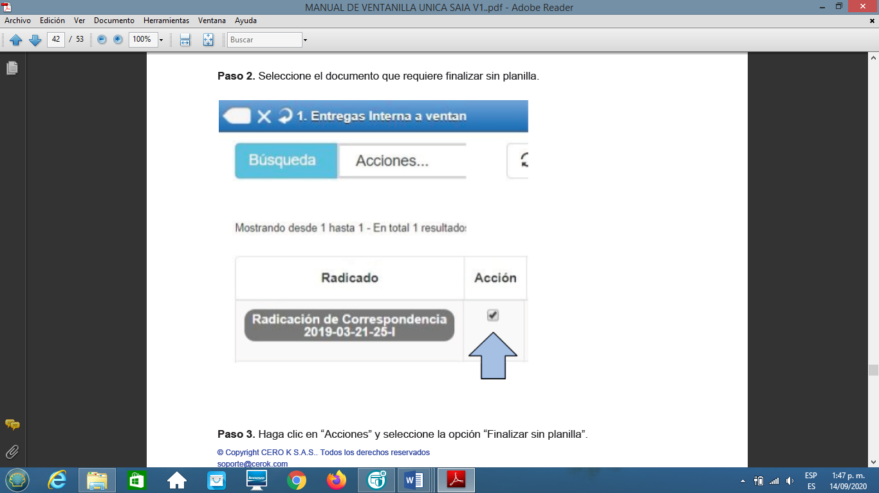

**Paso 3.** Haga clic en “Acciones” y seleccione la opción “Finalizar sin planilla”.

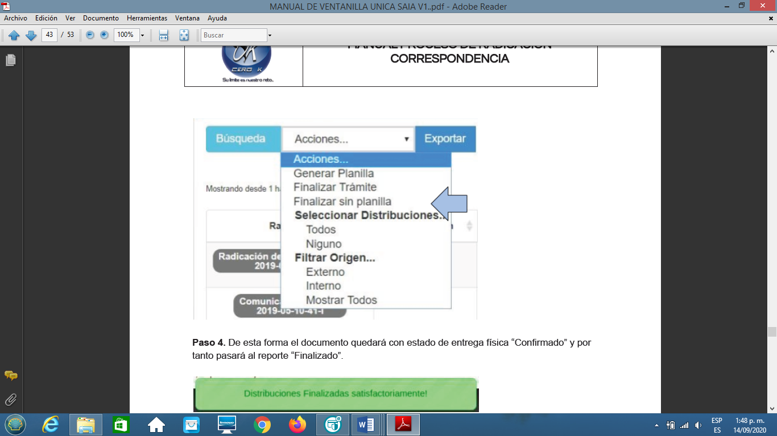

**Paso 4.** De esta forma el documento quedará con estado de entrega física “Confirmado” y por tanto pasará al reporte “Finalizado”.

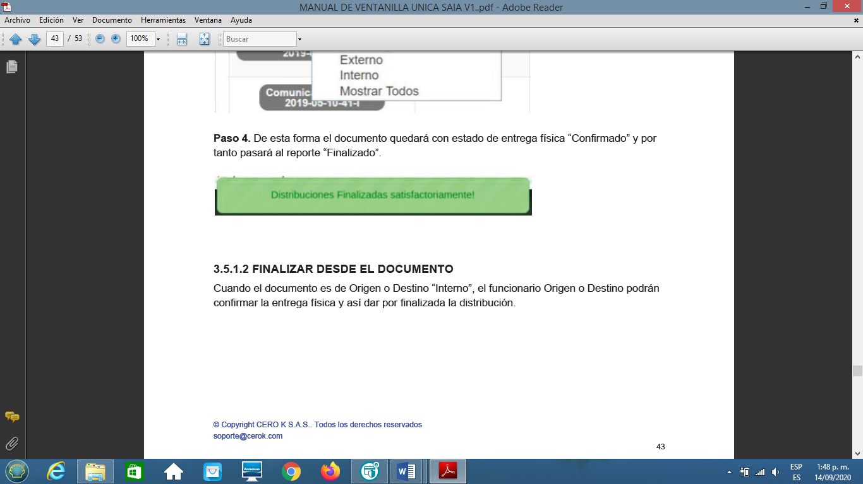

**7.3.5 FINALIZAR DESDE EL DOCUMENTO**

Cuando el documento es de Origen o Destino “Interno”, el funcionario Origen o Destino podrán confirmar la entrega física y así dar por finalizada la distribución.

**Paso 1.** Ingrese al documento. Sólo en caso de que usted sea el Origen o Destino del mismo.

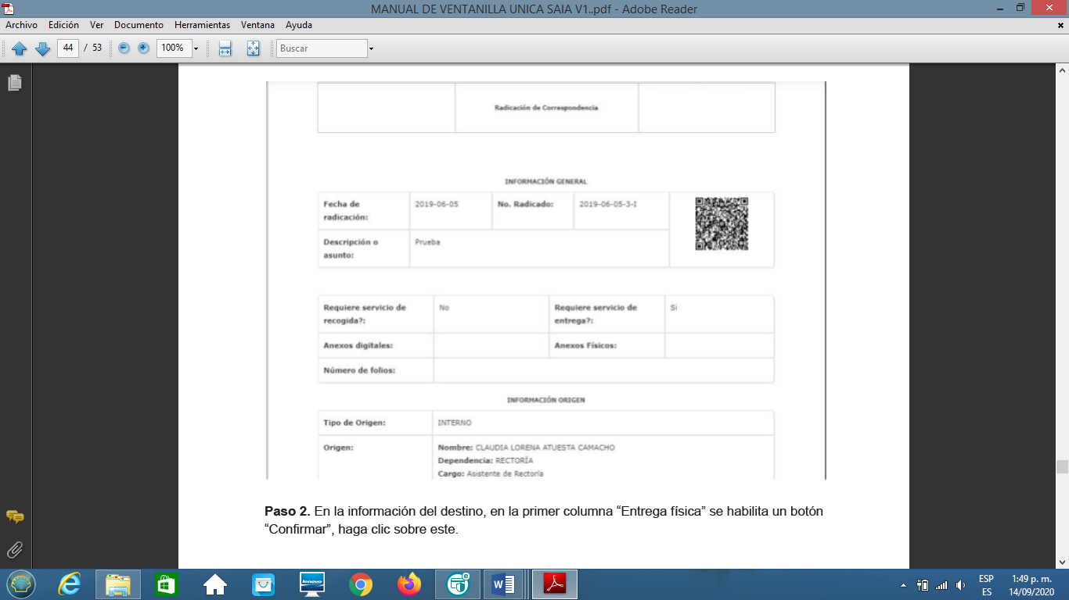

**Paso 2.** En la información del destino, en la primera columna “Entrega física” se habilita un botón“Confirmar”, haga clic sobre este.

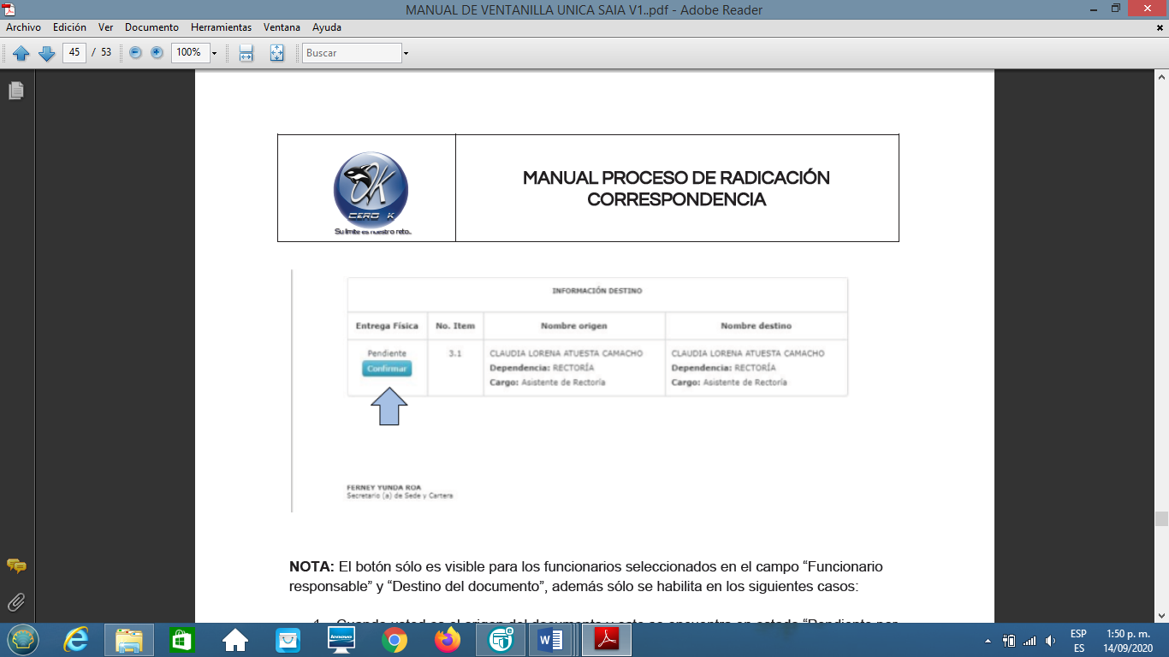

**NOTA:** El botón sólo es visible para los funcionarios seleccionados en el campo “Funcionario responsable” y “Destino del documento”, además sólo se habilita en los siguientes casos:

1. Cuando usted es el origen del documento y este se encuentra en estado “Pendiente por distribuir” (Diligencia de recogida).
2. Cuando usted es el destino del documento y este se encuentra en estado “Pendiente por distribuir” (Diligencia de entrega).

**8. OBSERVACIONES GENERALES**

Para el correcto funcionamiento del proceso de radicación de correspondencia se deben tener en cuenta las siguientes observaciones:

**8.1 CARGOS**

Se deben crear y asignar los siguientes cargos: Administrador de Mensajería, Mensajero Externo y Mensajero. En caso de que no se asignen los cargos indicados previamente a los funcionarios correspondientes, no se podría realizar el proceso de distribución.

**8.2 MENSAJERO**

Los funcionarios con este cargo se habilitarán para selección en el reporte “Por Distribuir” para realizar las diligencias de recogida de documentos y entregas (sólo para el caso de que el destino sea interno).

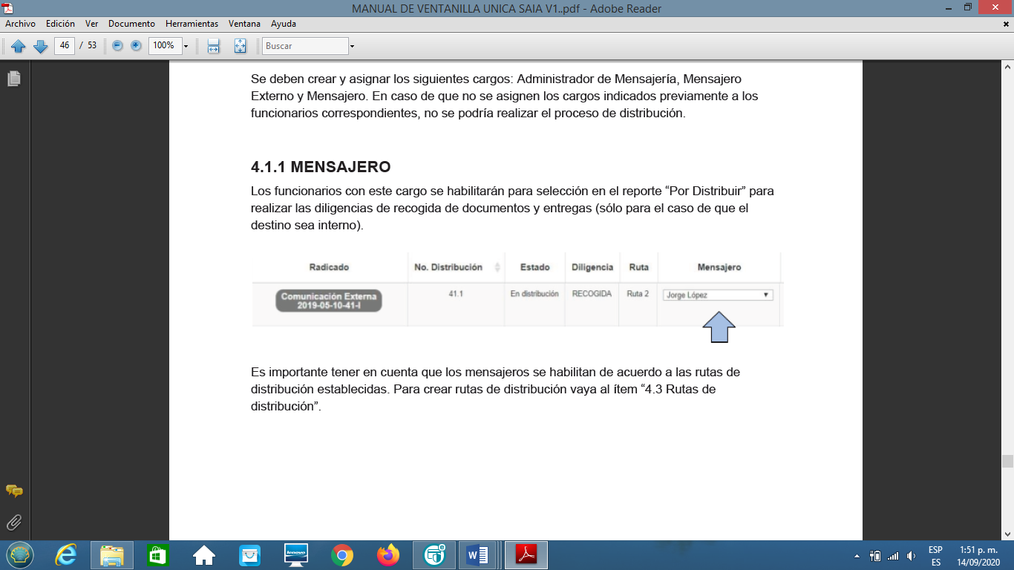

Es importante tener en cuenta que los mensajeros se habilitan de acuerdo a las rutas de distribución establecidas. Para crear rutas de distribución vaya al ítem “4.3 Rutas de distribución”.

**8.3 MENSAJERO EXTERNO**

Los funcionarios con este cargo se habilitarán para selección en el reporte “Por Distribuir”, para realizar la diligencia de entrega sólo cuando los documentos tienen destino externo.

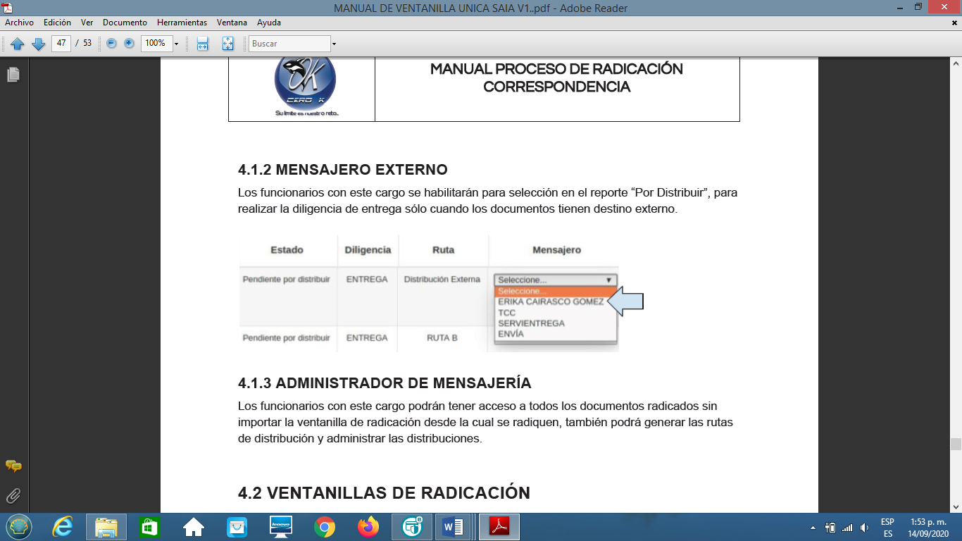

**8.3.1 ADMINISTRADOR DE MENSAJERÍA**

Los funcionarios con este cargo podrán tener acceso a todos los documentos radicados sin importar la ventanilla de radicación desde la cual se radiquen, también podrá generar las rutas de distribución y administrar las distribuciones.

**8.3.2 VENTANILLAS DE RADICACIÓN**

Las ventanillas de radicación permiten agrupar las radicaciones de correspondencia de una misma compañía y separarlos de otras. Los usuarios tendrán acceso sólo a las radicaciones realizadas desde la ventanilla a la que pertenecen. A excepción del administrador de mensajería quién tiene acceso a los documentos de todas las ventanillas.

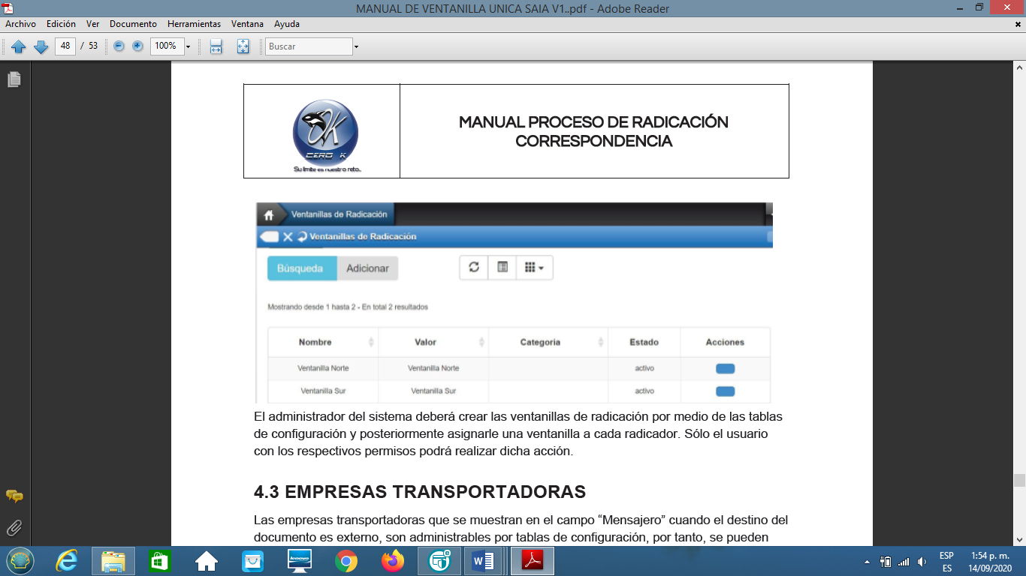

El administrador del sistema deberá crear las ventanillas de radicación por medio de las tablas de configuración y posteriormente asignarle una ventanilla a cada radicador. Sólo el usuario con los respectivos permisos podrá realizar dicha acción.

**8.3.3 EMPRESAS TRANSPORTADORAS**

Las empresas transportadoras que se muestran en el campo “Mensajero” cuando el destino del documento es externo, son administrables por tablas de configuración, por tanto, se pueden crear tantas como se requieran.

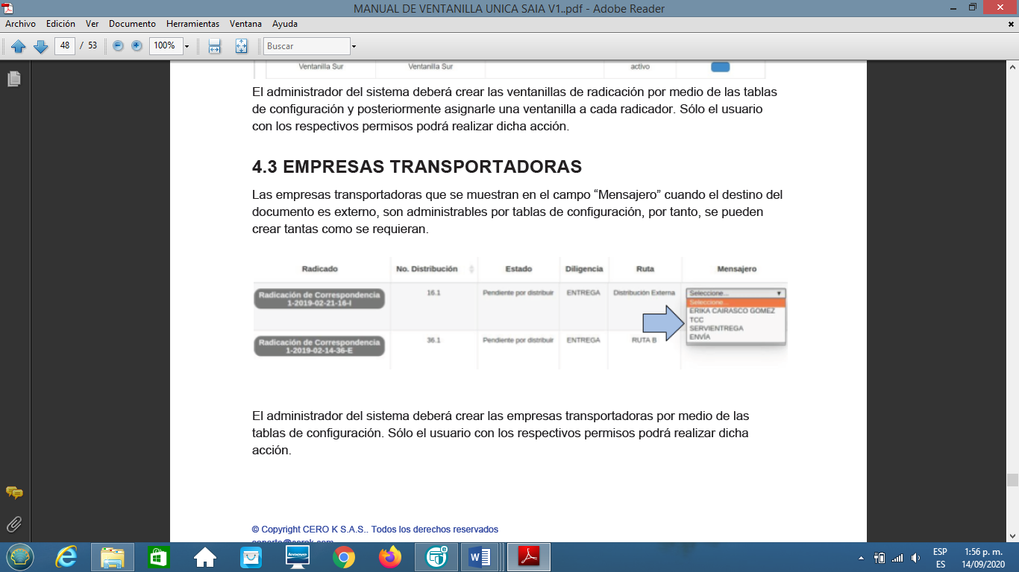

El administrador del sistema deberá crear las empresas transportadoras por medio de las tablas de configuración. Sólo el usuario con los respectivos permisos podrá realizar dicha acción.

**8.3.4 RUTAS DE DISTRIBUCIÓN**

Por medio de este formato se asignan los mensajeros a cada dependencia, de tal forma que al momento de generar las planillas de distribución se habiliten los mensajeros correspondientes de acuerdo a la dependencia del Origen/Destino del documento.

Las rutas de distribución sólo pueden ser generadas por el administrador de mensajería, para crear rutas de distribución siga los siguientes pasos:

**Paso 1.** En el módulo “1. Mis Documentos”, haga clic en “Formatos”.

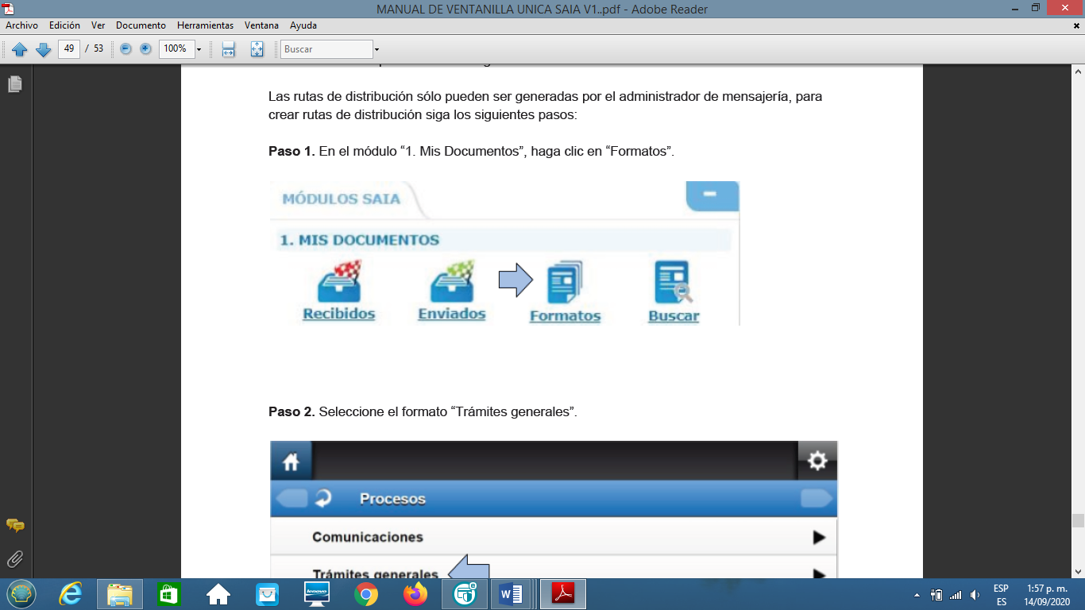

**Paso 2.** Seleccione el formato “Trámites generales”.

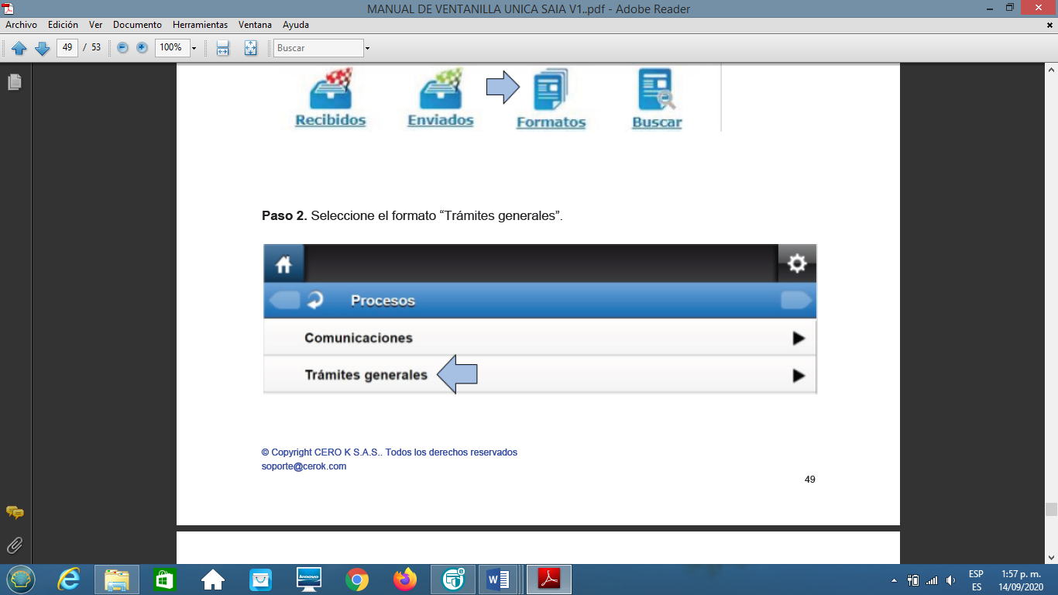

**Paso 3.** Haga clic en rutas de distribución.

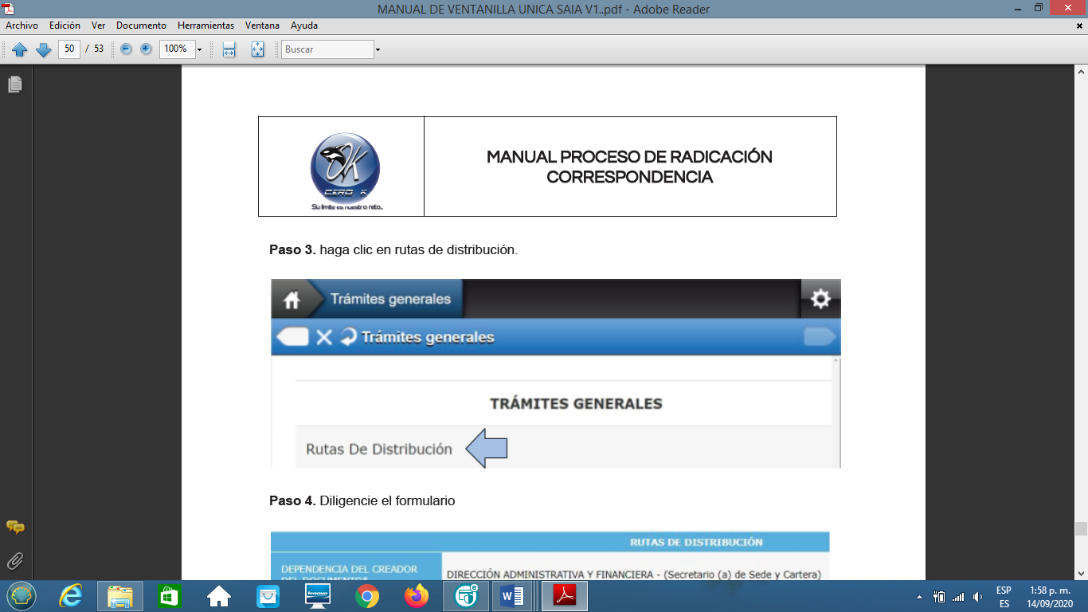

**Paso 4.** Diligencie el formulario

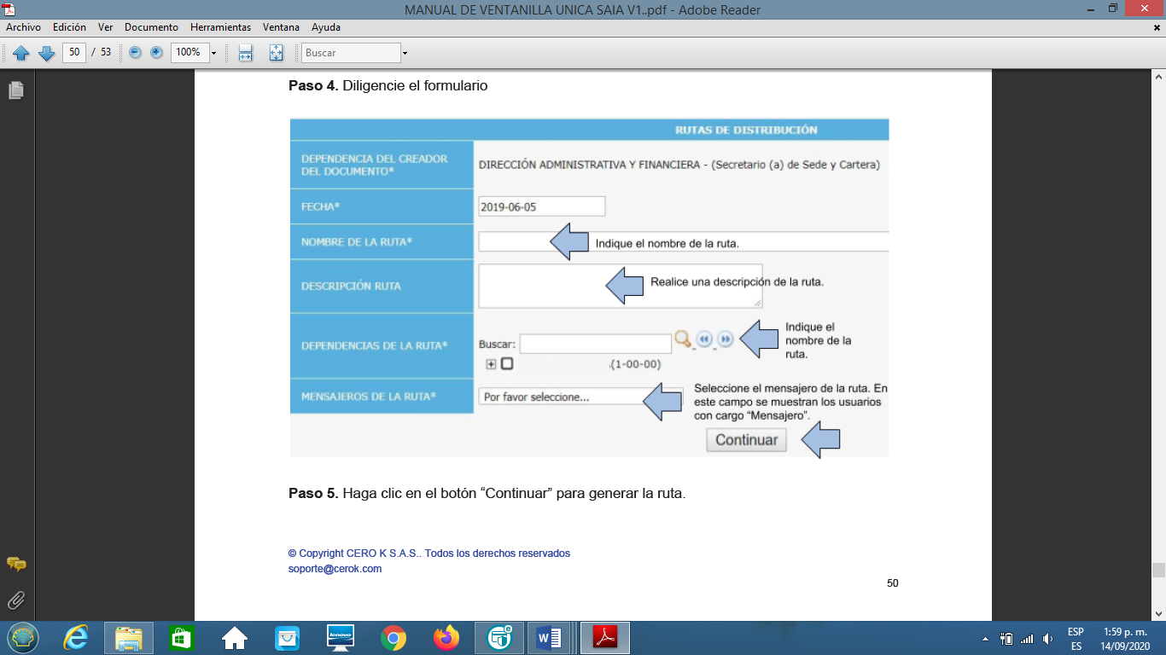

**Paso 5.** Haga clic en el botón “Continuar” para generar la ruta.

**Paso 6.** De esta forma se generará la ruta de distribución.

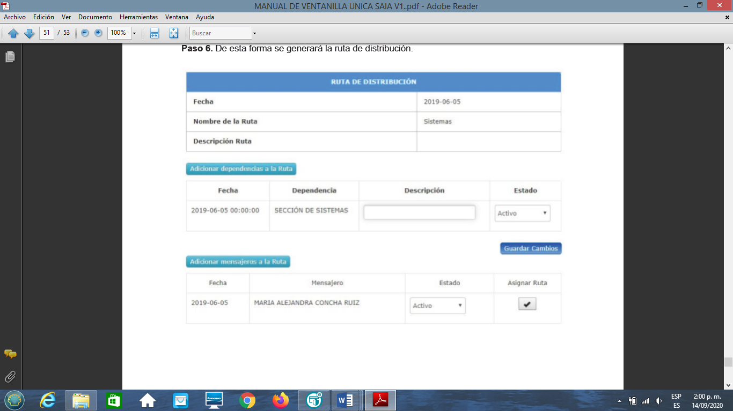

**Paso 7.** Las dependencias o mensajeros asignados en las rutas se pueden retirar de la misma en cualquier momento, sólo se debe cambiar el estado de la dependencia o del mensajero de la ruta. Seleccione la dependendencia o funcionario que requiere retirar.

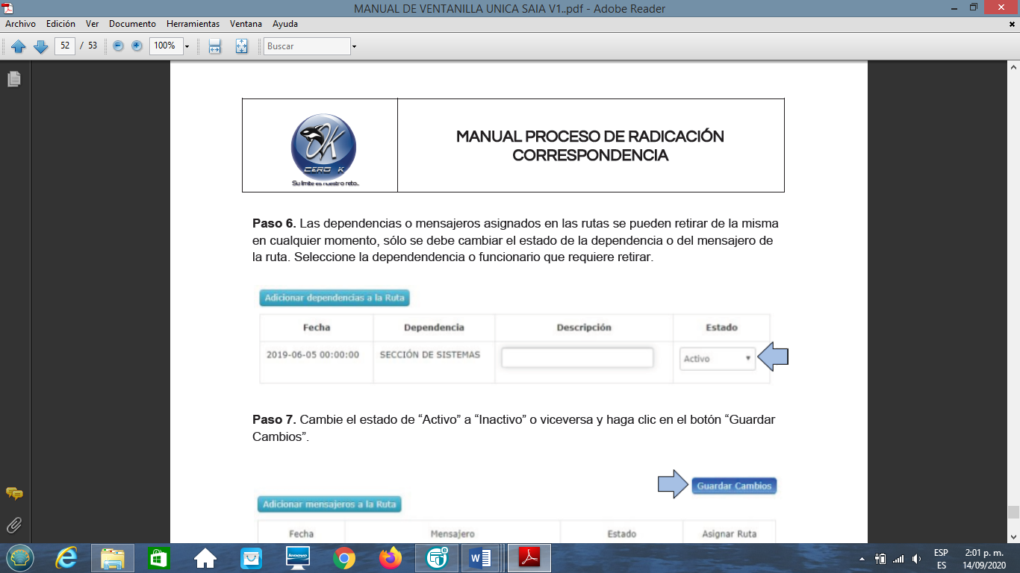

**Paso 8.** Cambie el estado de “Activo” a “Inactivo” o viceversa y haga clic en el botón “Guardar Cambios”.

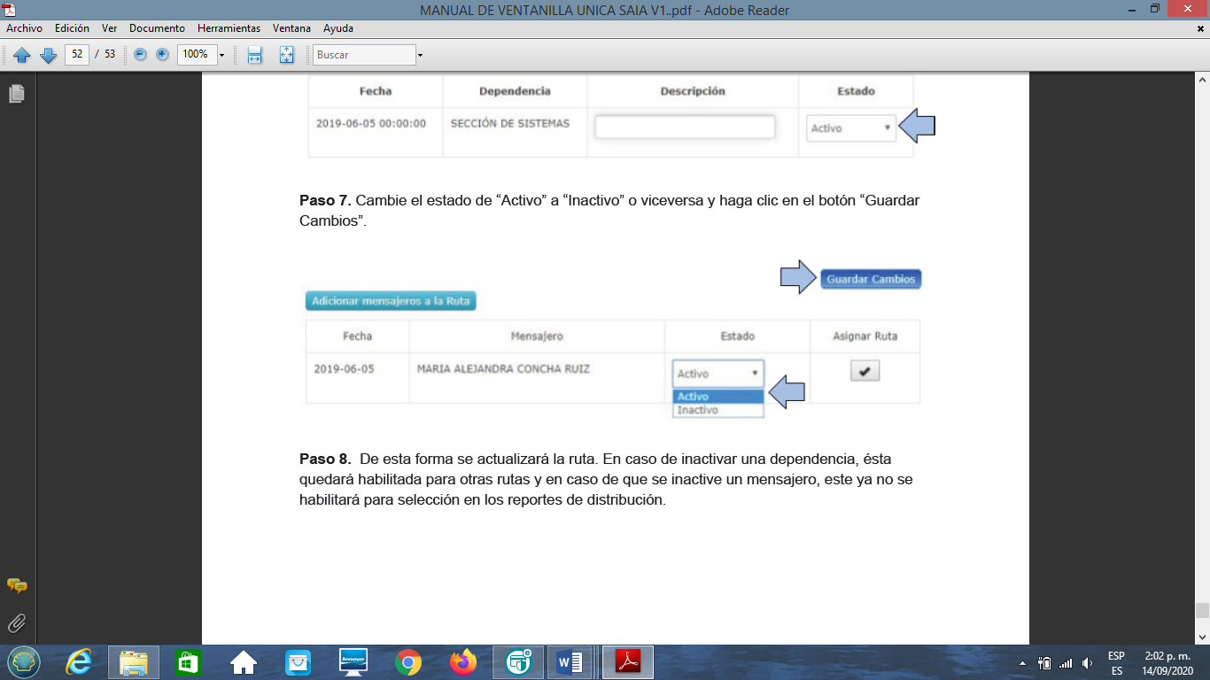

**Paso 9.** De esta forma se actualizará la ruta. En caso de inactivar una dependencia, ésta quedará habilitada para otras rutas y en caso de que se inactive un mensajero, este ya no se habilitará para selección en los reportes de distribución.

**9. ACERCA DEL MANUAL**

El presente Manual constituye una guía para la aplicación de criterios uniformes a los problemas y situaciones que se presentan en el desarrollo de las actividades administrativas.

Este Manual no podrá contener en forma exacta y detallada las respuestas a todos los problemas que se presenten en el desempeño de las actividades de cada dependencia y/o área del Instituto.

El Manual de Ventanilla Única de Correspondencia y Software de Gestión Documental “SAIA” permite modificaciones que con el transcurrir del tiempo, la experiencia y la necesidad se irán dando.

El Manual de Ventanilla Única de Correspondencia y Software de Gestión Documental “SAIA” puede incorporar guías a manera de anexos los cuales se irán implementando a medida que las características del software así lo permitan.

Los jefes de las dependencias, coordinadores y líderes de proceso, serán los responsables de la difusión, aplicación y cumplimiento de las normas de Ventanilla Única de Correspondencia y Software de Gestión Documental “SAIA” así como de su utilización.

La difusión, supervisión, control y asesoría en materia de Ventanilla Única de Correspondencia y Software de Gestión Documental “SAIA”, serán responsabilidad del Subdirector Administrativo y Financiero y del funcionario encargado del procedimiento de Ventanilla Unica.

**10. REFERENCIA BIBLIOGRAFICA**

<http://www.homo.gov.co/sites/default/files/archivos/Manual%20Unidad%20de%20Correspondencia.pdf>

<http://www.santasofia.com.co/ss/phocadownload/Gestion-documental/Manual-Ventanilla-Unica-Correspondecia-y-Software-de-Gestion-Documental-GD080-R4-M01-VERSION02-2014.pdf>

Software SAIA

© Copyright CERO K S.A.S. Todos los derechos reservados

soporte@cerok.com

|  |  |  |  |  |  |
| --- | --- | --- | --- | --- | --- |
| **ELABORÓ:** | CLAUDIA PATRICIA LOPEZ VALENCIA | **REVISÓ:** | MARTA CONTRERAS CORREA | **APROBÓ:** | COMITÉ INSTITUCIONAL DE GESTION Y DESEMPEÑO |
| Contratista | | Subdirectora Administrativa y Financiera | | IDM | |